Tugas Pemograman 2



Nama : Fajar Muhammad F
NIM :4511210022

Fakultas Teknik Jurusan Teknik Informatika
Universitas Pancasila Angkatan
2011

Daftar Isi
BAB 1 Daftar Isi 2
BAB 2 Kata Pengantar 3
BAB 3 Pendahuluan 4
BAB 4 Hasil Praktikum 5
BAB 5 Kesimpulan 17
BAB 6 Daftar Pustaka 17

Kata Pengantar
Puji syukur kami panjatkan kehadirat Allah SWT yang telah memberikan rahmat serta karunia-Nya kepada kami sehingga kami berhasil menyelesaikan Makalah ini yang alhamdulillah tepat pada waktunya yang berjudul “Tugas Pemograman 2”
Makalah ini berisikan tentang informasi tentang Pemograman yang akan penyusun buat atau yang lebih khususnya membahas Pemograman Java,dan lain-lain. Diharapkan Makalah ini dapat memberikan informasi kepada kita semua tentang Pemograman.
Kami menyadari bahwa makalah ini masih jauh dari sempurna, oleh karena itu kritik dan saran dari semua pihak yang bersifat membangun selalu kami harapkan demi kesempurnaan makalah ini.
Akhir kata, kami sampaikan terima kasih kepada semua pihak yang telah berperan serta dalam penyusunan makalah ini dari awal sampai akhir. Semoga Allah SWT senantiasa meridhai segala usaha kita. Amin.

Cibinong
13 April 2013
Fajar Muhammad F
Penyusun

Pendahuluan
Java adalah bahasa pemrograman yang dapat dijalankan di berbagai komputertermasuk telepon genggam. Bahasa ini awalnya dibuat oleh James Gosling saat masih bergabung di Sun Microsystems saat ini merupakan bagian dari Oracle dan dirilis tahun 1995. Bahasa ini banyak mengadopsi sintaksis yang terdapat pada Cdan C++ namun dengan sintaksis model objek yang lebih sederhana serta dukungan rutin-rutin aras bawah yang minimal. Aplikasi-aplikasi berbasis java umumnya dikompilasi ke dalam p-code (bytecode) dan dapat dijalankan pada berbagai Mesin Virtual Java (JVM). Java merupakan bahasa pemrograman yang bersifat umum/non-spesifik (general purpose), dan secara khusus didisain untuk memanfaatkan dependensi implementasi seminimal mungkin. Karena fungsionalitasnya yang memungkinkan aplikasi java mampu berjalan di beberapa platform sistem operasiyang berbeda, java dikenal pula dengan slogannya, "Tulis sekali, jalankan di mana pun". Saat ini java merupakan bahasa pemrograman yang paling populer digunakan, dan secara luas dimanfaatkan dalam pengembangan berbagai jenis perangkat lunak aplikasi ataupun aplikasi berbasis web.

Landasan Teori
Dalam Praktikum ini Menggunakan Tools atau Aplikasi – Aplikasi dibawah ini sebagai berikut :
    - Java Development Evirontment
    - Apache Maven
    - Text Editor (Notepad , Geany atau Semacamnya)

Hasil Praktikum
Praktikum 1
    - mvn archetype:create -DgroupId=p2.latihan.maven -DartifactId=lat-mvn
    - Buat Hello.java
package p2.latihan.maven;

/**
* Hello world!
*
*/
public class Hello
{
public static void main( String[] args )
{
System.out.println( "Hello Maven" );
}
}

    - mvn clean package
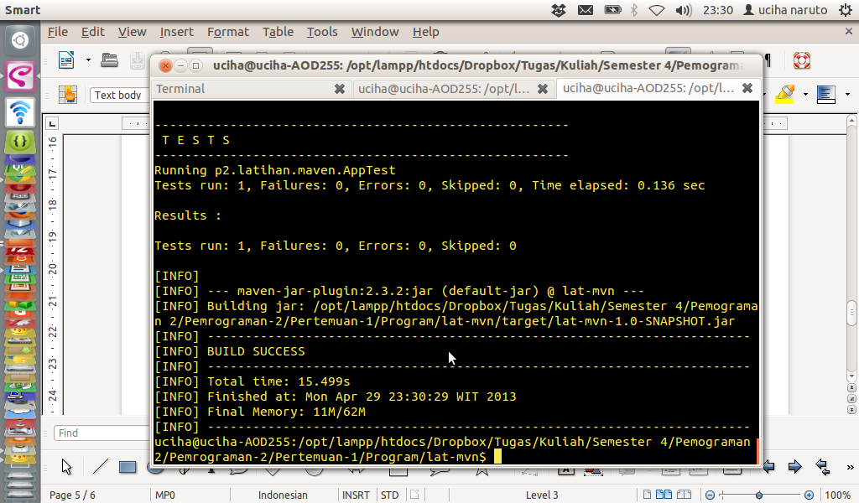

    - mvn exec:java -Dexec.mainClass=p2.latihan.maven.Hello
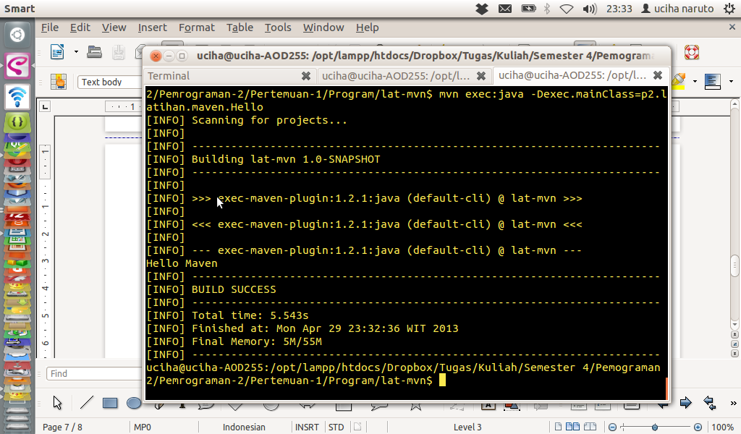

Praktikum 2
    - mvn archetype:create -DgroupId=belajar.autotes -DartifactId=belajar-autotes
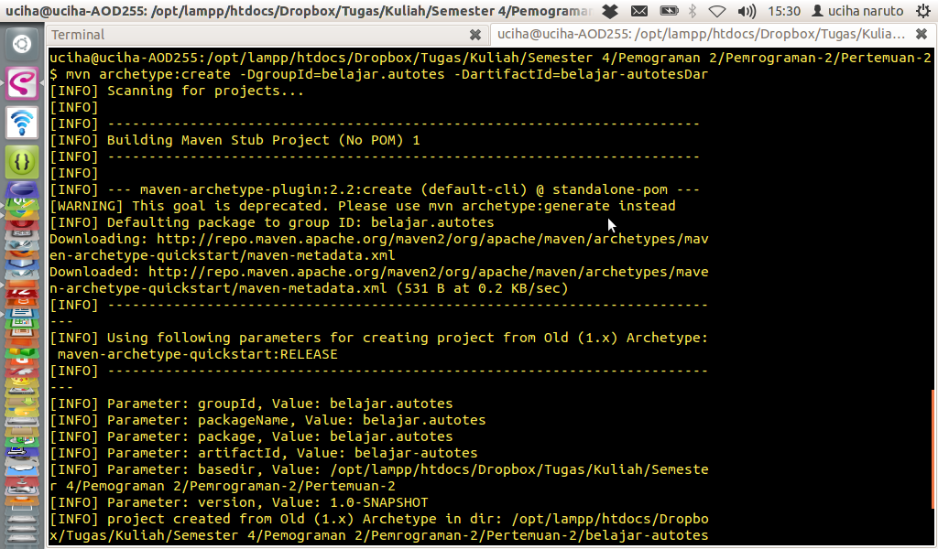
    - cd belajar-autotes
    - edit belajar-autotes/src/main/java/belajar/autotes/App.java
package belajar.autotes;

public class App
{
public static void main( String[] args )
{
System.out.println( "Hello World!" );
System.out.println( "hallo belajar run!" );
}
}

    - mvn clean package
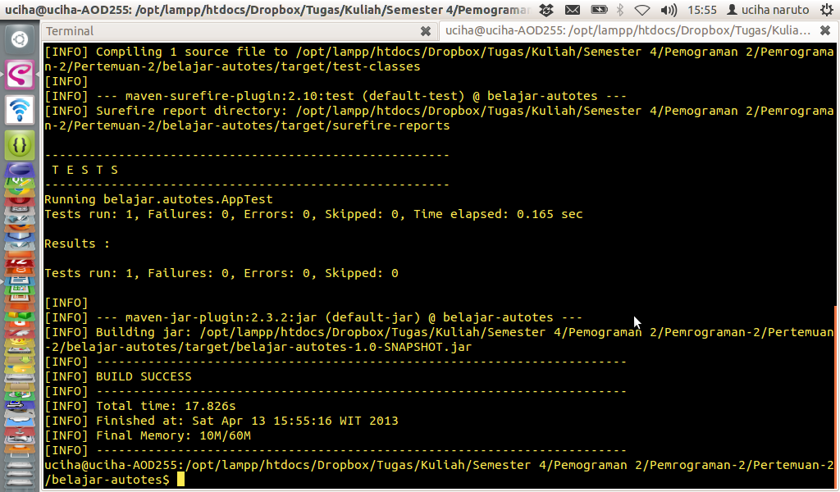
    - mvn exec:java -Dexec.mainClass=belajar.autotes.App
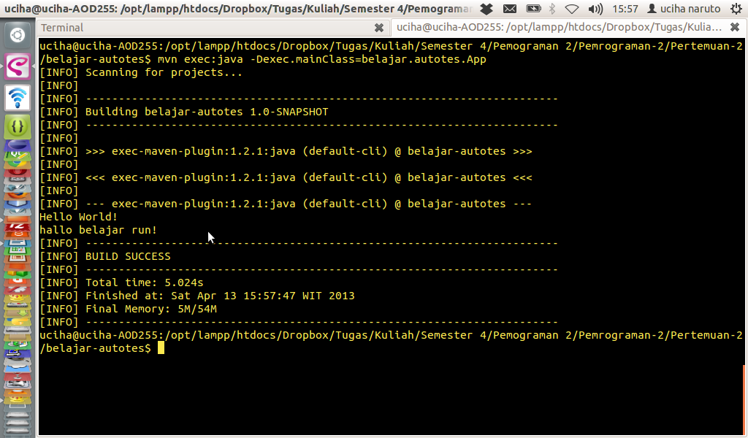

    - buat file di belajar-autotes/src/test/java/belajar/autotes/HeloTest.java
package belajar.autotes;

import junit.framework.TestCase;
import junit.framework.Assert;

public class HaloTest extends TestCase{
public HaloTest(String testName){
super(testName);
}

protected void setUp() throws Exception{
super.setUp();
System.out.println("hello");
}
protected void tearDown() throws Exception{
super.tearDown();
System.out.println("world");
}

//method test ini HARUS diawali dengan kata 'test'
public void testApp(){
System.out.println("hello world");
}

public void testAritmetic(){
int a = 7;
int b = 4;
Assert.assertEquals(11,a+b);
}
}
    - mvn clean package
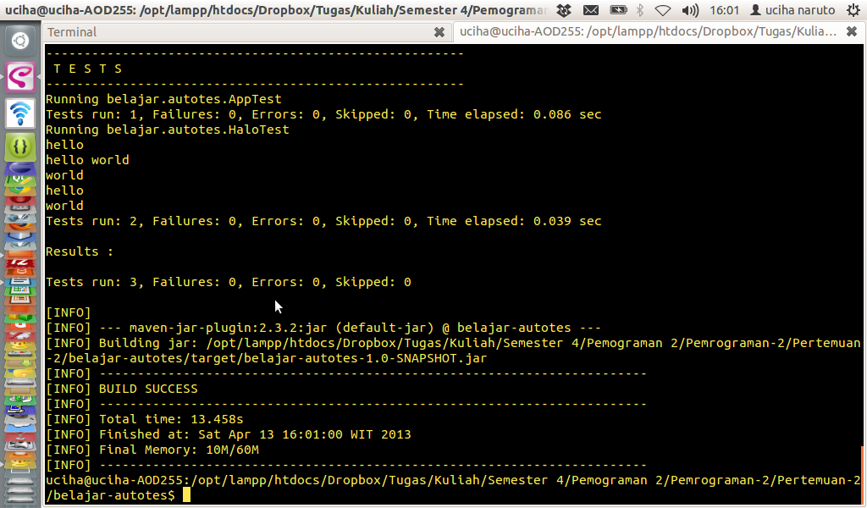

Praktikum 3
    - mvn archetype:create -DgroupId=com.belajar.string -DartifactId=belajar-string
    - Buat Latihan1.java di main/java/com/belajar/string berisi
package com.belajar.string;

/**
* Hello world!
*
*/
public class latihan1
{
public static void main( String[] args )
{
//tipe data referensi
String nama1 = new String("tingki wingki");
System.out.println("Nama 1 : "+nama1);

//tipe data primitif
String nama2 = "lala";
System.out.println("Nama 2 : "+nama2);
}
}

    - Buat Latihan2.java
package com.belajar.string;

public class latihan2
{
public static void main( String[] args )
{
String a1 = "Go to";
String a2 = "Universitas Pancasila";
System.out.println(a1.concat(a2));
}
}
    - Buat Latihan 3.java
package com.belajar.string;

public class latihan3
{
public static void main( String[] args )
{
String text = "Welcome to Universitas Pancasila";
System.out.println(text.substring(5));

String text2 = "Ayo Kuliah";
System.out.println(text2.substring(4,8));
}
}
    - Buat Latihan4.java
package com.belajar.string;

public class latihan4
{
public static void main( String[] args )
{
System.out.println(getReturn());
}

public static boolean getReturn(){
String s1 = "Java";
String s2 = "Java";

if(s1 == s2)
return true;

//atau

if(s1.equals(s2)){
return true;
}

if(s1.compareTo(s2) == 0){
return true;
}
else
return false;

}
}
    - Buat Latihan5.java
package com.belajar.string;

public class latihan5
{
public static void main( String[] args )
{
String test = "Hello World";
System.out.println( test.toLowerCase() );
}
}
    - Buat Latihan6.java
package com.belajar.string;

public class latihan6
{
public static void main( String[] args )
{
String test = "Hello World";
System.out.println( test.toUpperCase() );
}
}
    - mvn clean package
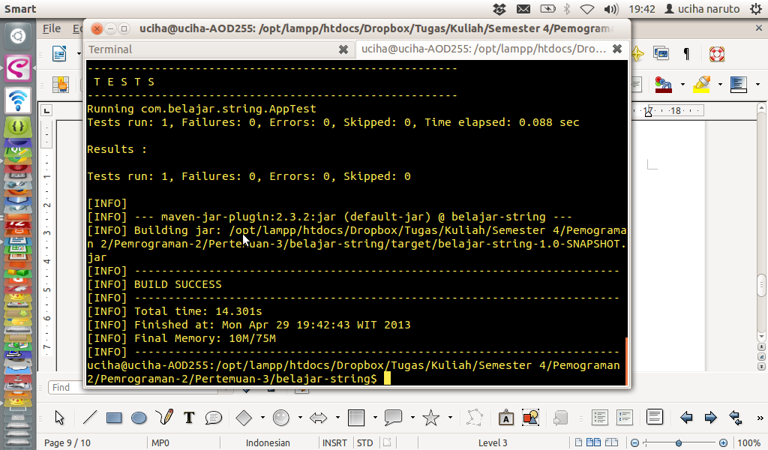

    - mvn exec:java -Dexec.mainClass=com.belajar.string.latihan1
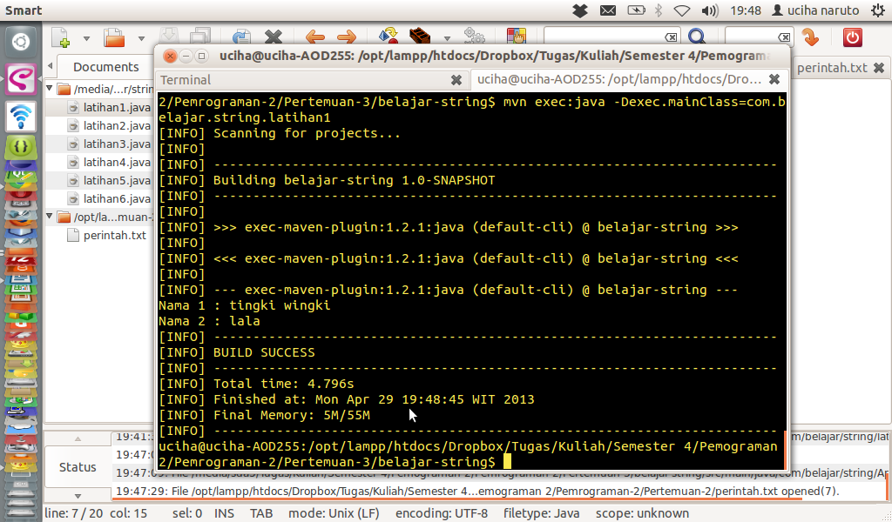
    - mvn exec:java -Dexec.mainClass=com.belajar.string.latihan2
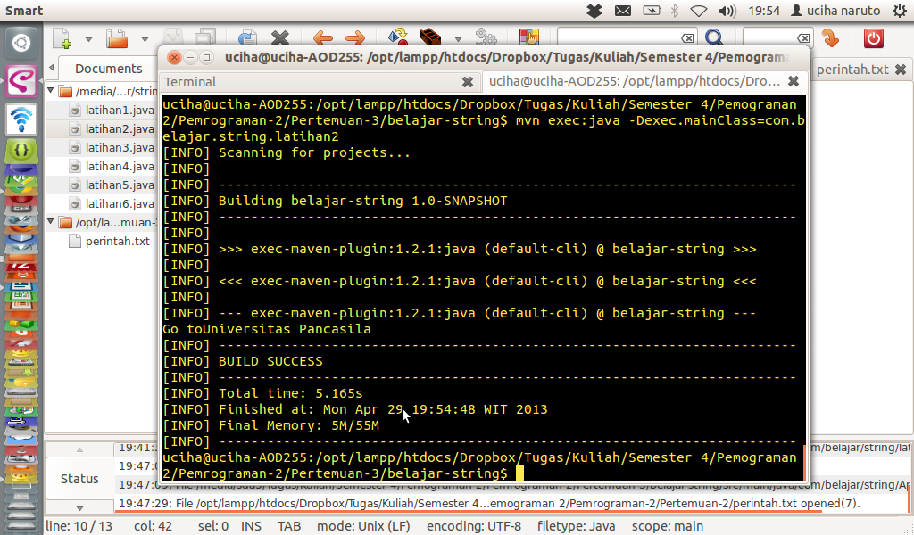

    - mvn exec:java -Dexec.mainClass=com.belajar.string.latihan3
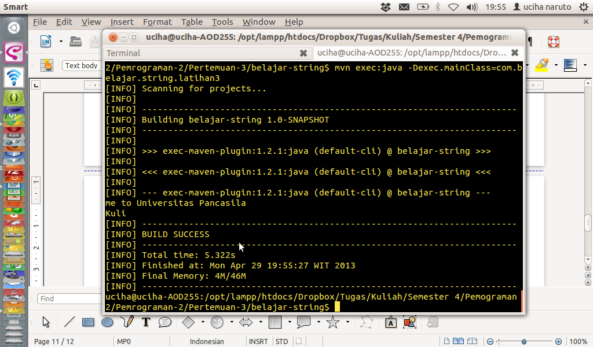
    - mvn exec:java -Dexec.mainClass=com.belajar.string.latihan4
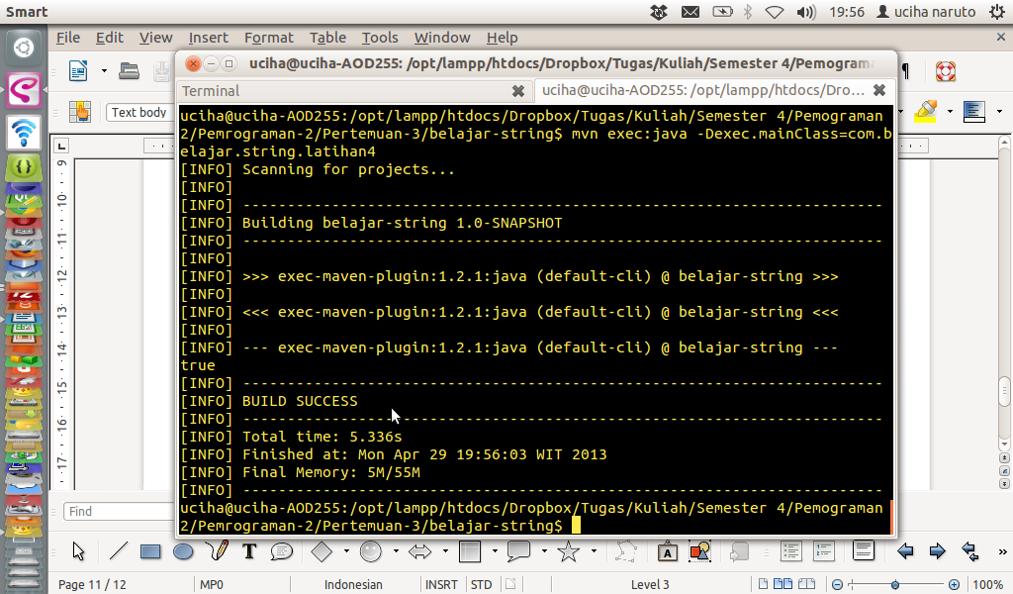

    - mvn exec:java -Dexec.mainClass=com.belajar.string.latihan5
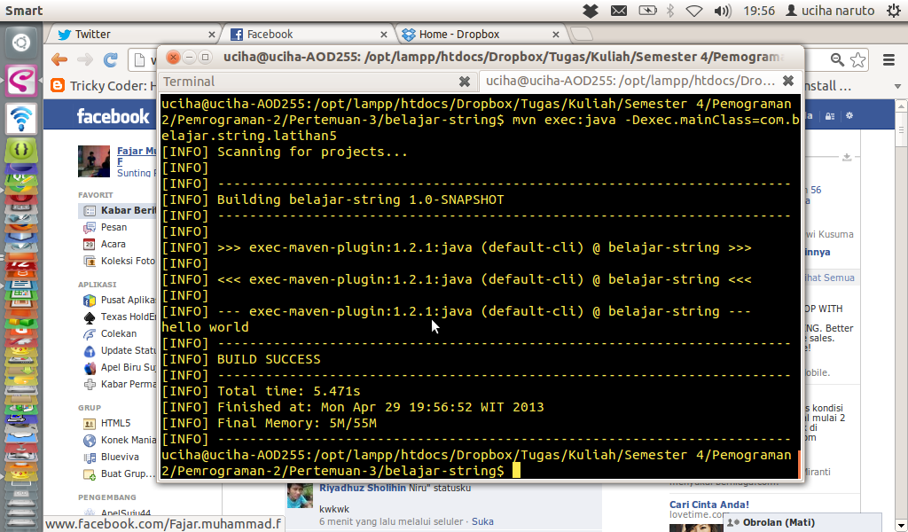
    - mvn exec:java -Dexec.mainClass=com.belajar.string.latihan6
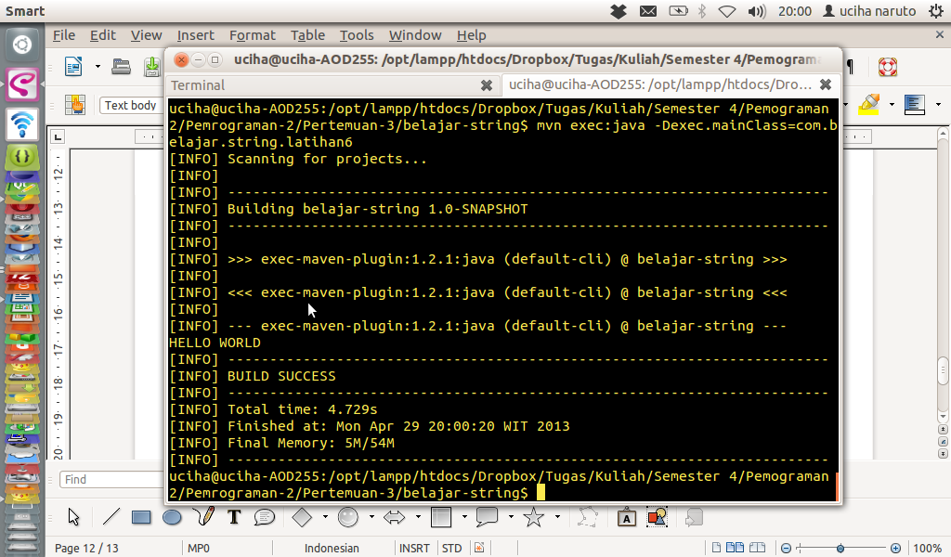

    - Buat database dengan masuk ke XAMPP/LAMPP lalu masuk ke bin
    - ketikan ./mysql -u root
    - lalu ketikan
use p2;
create table produk(
id int auto increment primary key,
nama varchar(255),
harga decimal(10,2)
);
maka terbuatlah suatu tabel produk dengan 3 atribut didalamnya

Praktikum 4
    - mvn archetype:create -DgroupId=com.p2.jdbc -DartifactId=belajar-jdbc
    - Buat folder latihan dan update di belajar-jbdc/src/main/java/com/p2/jdbc/
    - Buat Main.java di folder latihan isinya
package com.p2.jdbc.latihan;

import java.sql.Connection;
import java.sql.DriverManager;
import java.sql.PreparedStatement;
import java.sql.SQLException;
import java.util.logging.Level;
import java.util.logging.Logger;
import java.math.BigDecimal;

public class Main
{
public static void main( String[] args )
{
try{
//paramenter yang dikirim adalah host,port , nama database ,user,password
Connection conn = DriverManager.getConnection("jdbc:mysql://localhost:3306/p2","root","");
String query = "INSERT INTO produk(nama,harga) values (?,"+new BigDecimal(23000)+")";
PreparedStatement ps = conn.prepareStatement(query);
ps.setString(1,"lala");
ps.executeUpdate();
}catch(SQLException se){
Logger.getLogger(Main.class.getName()).log(Level.SEVERE,null,se);
}
}
}
    - Buat Update.java di folder latihan isinya
package com.p2.jdbc.latihan;

import java.sql.*;
import java.util.logging.Level;
import java.util.logging.Logger;
import java.math.BigDecimal;
import javax.swing.*;

public class Update
{
public static void main( String[] args )
{
try{
//paramenter yang dikirim adalah host,port , nama database ,user,password
Connection conn = DriverManager.getConnection("jdbc:mysql://localhost:3306/p2","root","");

Statement atm = conn.createStatement();
String query = "UPDATE produk set nama='dipsi' ,harga='4500' WHERE nama='lala'";

int hasil = atm.executeUpdate(query);

if(hasil == 1){
JOptionPane.showMessageDialog(null,"berhasil update");
}
else{
JOptionPane.showMessageDialog(null,"gagal update");
}
}catch(SQLException se){
Logger.getLogger(Main.class.getName()).log(Level.SEVERE,null,se);
}
}
}
    - mvn clean package
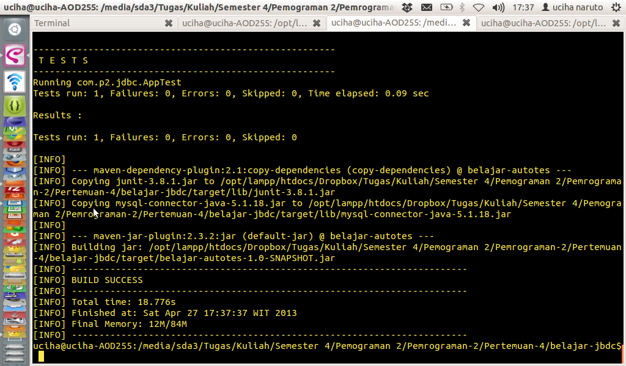

    - mvn exec:java -Dexec.mainClass=com.p2.jdbc.latihan.Main
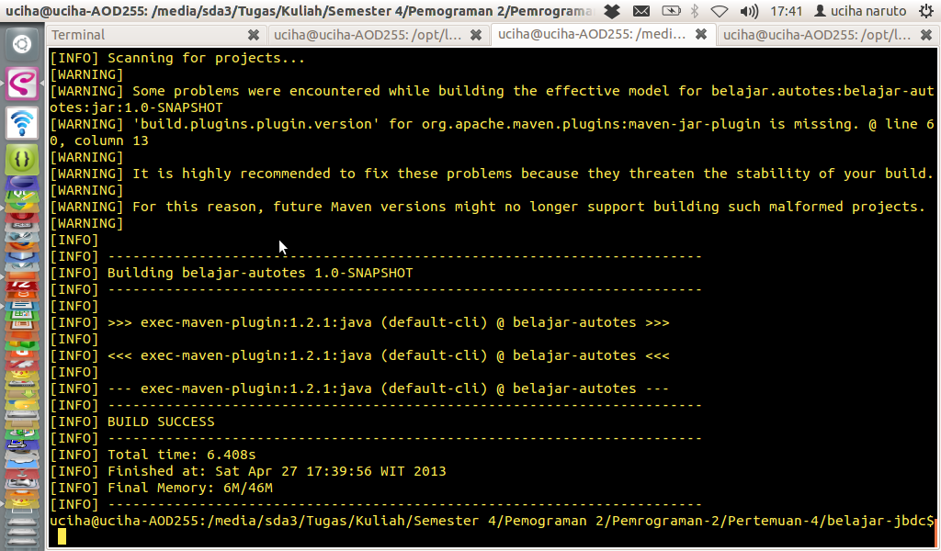
    - mvn exec:java -Dexec.mainClass=com.p2.jdbc.latihan.Update
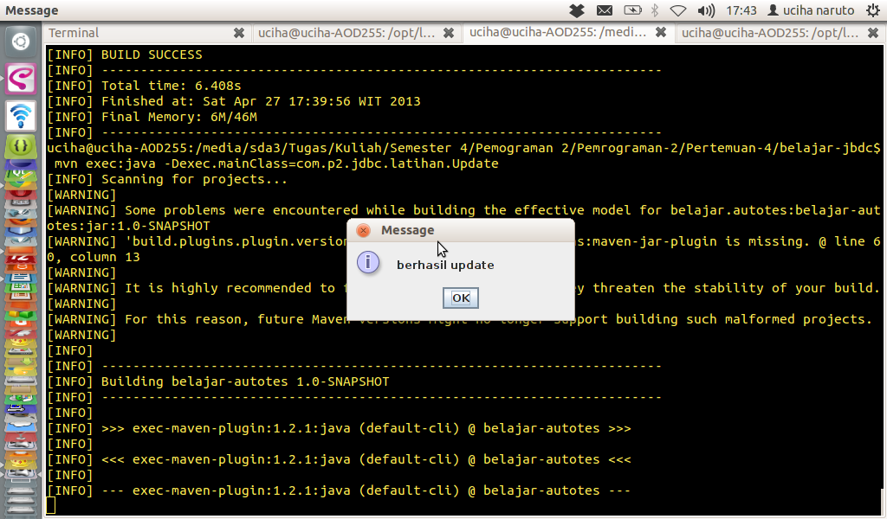
    - dapat dilihat dimysql dengan menyalakan XAMPP/LAMPP lalu menuju ke folder bin dan ketikan ./mysql -u root untuk login sebagai admin
    - lalu cek dengan mengetikan “select * from produk”
    - Tugas Soal ===
    - Use p2
    - create table create table pembelian(
id_brg int PRIMARY KEY,
nama_brg varchar(20) ,
jumlah_brg int,
tgl_beli date,
ket text,
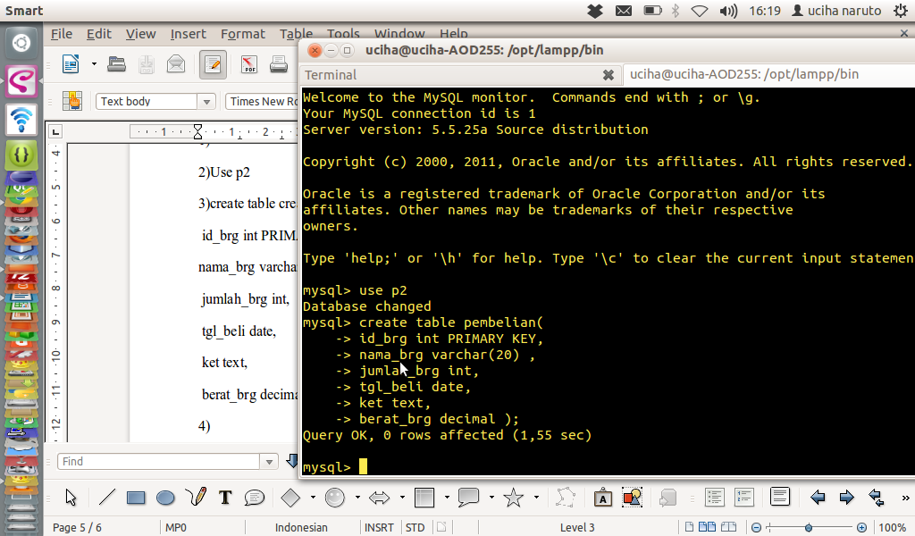
berat_brg decimal );

    - buat file Insert.java di folder soal berisikan

package com.p2.jdbc.soal;

import java.sql.Connection;
import java.sql.DriverManager;
import java.sql.PreparedStatement;
import java.sql.SQLException;
import java.util.logging.Level;
import java.util.logging.Logger;
import java.math.BigDecimal;

public class Insert
{
public static void main( String[] args )
{
try{
//paramenter yang dikirim adalah host,port , nama database ,user,password
Connection conn = DriverManager.getConnection("jdbc:mysql://localhost:3306/p2","root","");
String query = "INSERT INTO pembelian(id_brg,nama_brg,jumlah_brg,tgl_beli,ket,berat_brg) values ( 1 ,'Java',"+new Integer(5)+",'2012-04-04','baru', 3 )";
PreparedStatement ps = conn.prepareStatement(query);
ps.executeUpdate();
}catch(SQLException se){
Logger.getLogger(Insert.class.getName()).log(Level.SEVERE,null,se);
}
}
}

    - mvn clean package
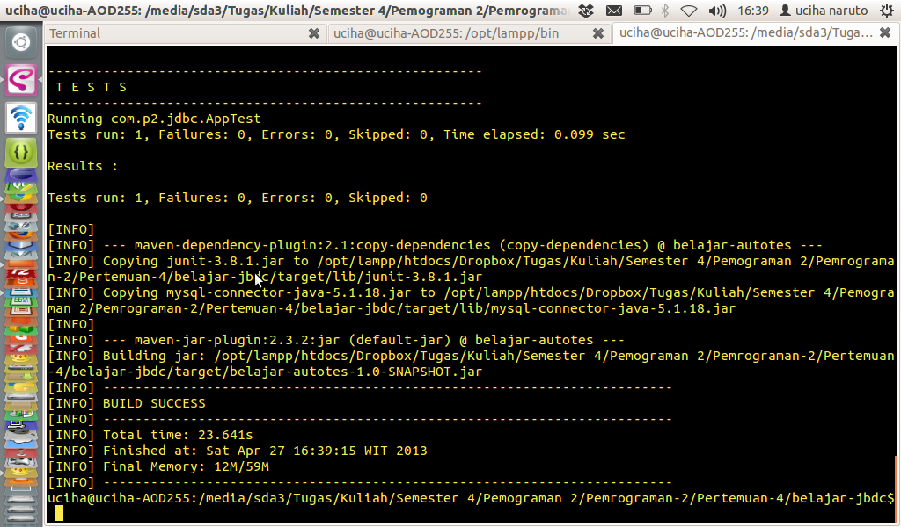
    - mvn exec:java -Dexec.mainClass=com.p2.jdbc.soal.Insert
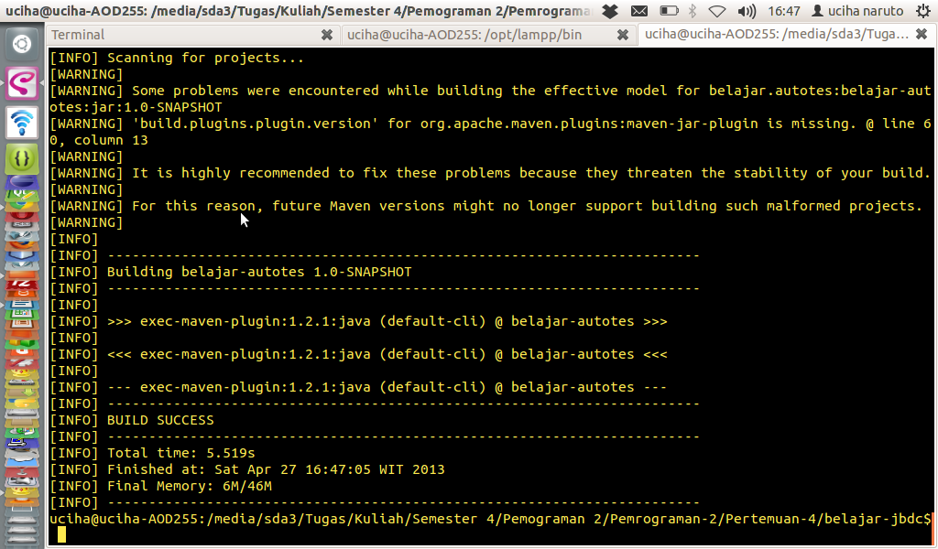
    - cek record di table di mysql dengan “select * from pembelian;”
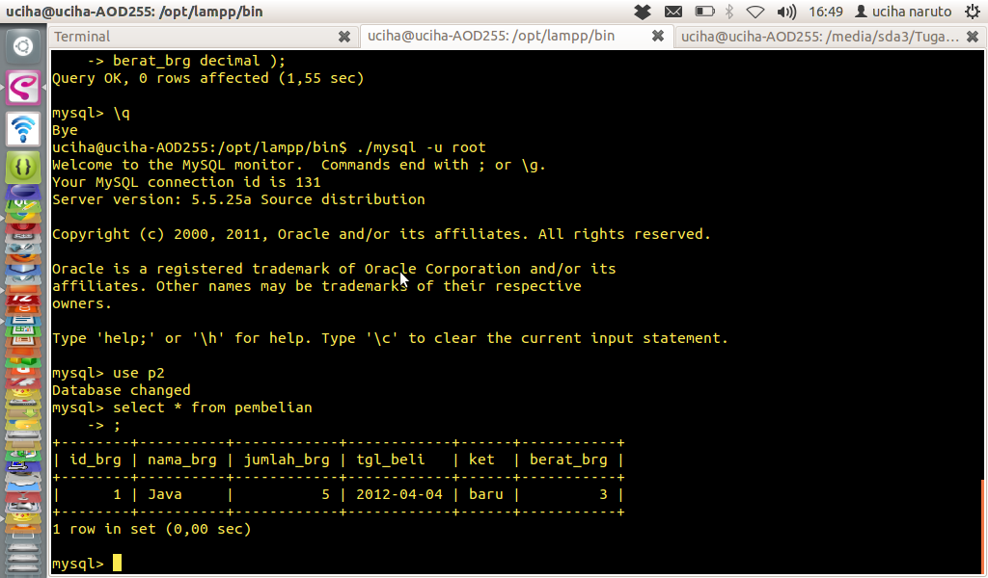
    - Lalu buat file Update.java di folder soal
package com.p2.jdbc.soal;

import java.sql.Connection;
import java.sql.DriverManager;
import java.sql.PreparedStatement;
import java.sql.SQLException;
import java.util.logging.Level;
import java.util.logging.Logger;
import java.math.BigDecimal;

public class Update
{
public static void main( String[] args )
{
try{
//paramenter yang dikirim adalah host,port , nama database ,user,password
Connection conn = DriverManager.getConnection("jdbc:mysql://localhost:3306/p2","root","");
String query = "UPDATE pembelian set id_brg=1,nama_brg='Apel',jumlah_brg="+new Integer(3)+",tgl_beli='2012-04-05',ket='bekas',berat_brg=5 where id_brg = 1";
PreparedStatement ps = conn.prepareStatement(query);
int hasil = ps.executeUpdate();

if(hasil == 1){
System.out.println("Berhasil Diupdate");
}
else{
System.out.println("Gagal Diupdate");
}

}catch(SQLException se){
Logger.getLogger(Update.class.getName()).log(Level.SEVERE,null,se);
}
}
}

    - mvn clean package
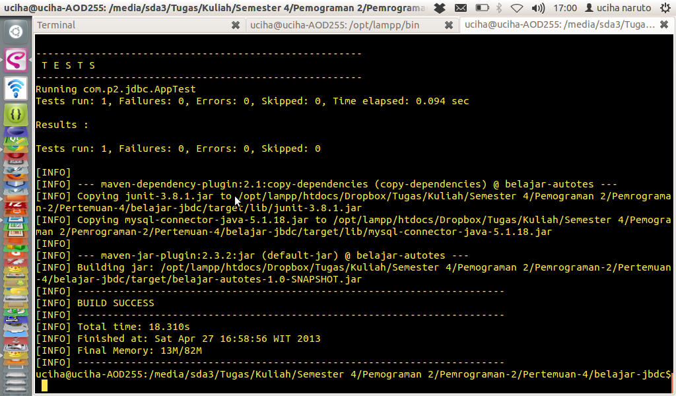

    - mvn exec:java -Dexec.mainClass=com.p2.jdbc.soal.Update
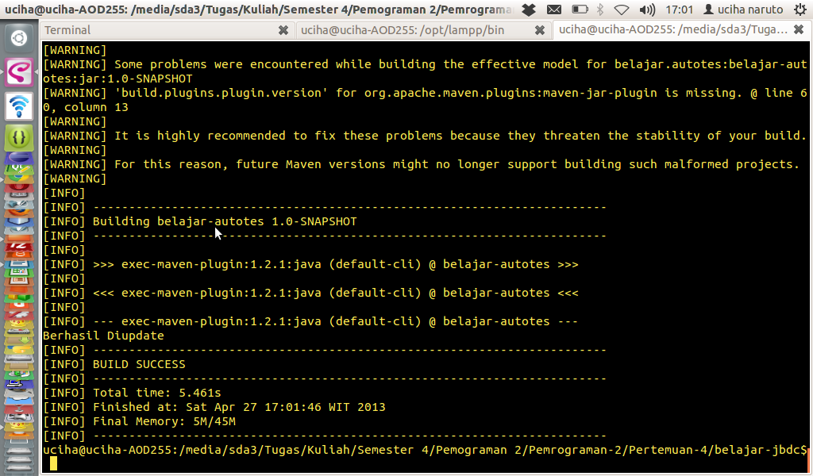
    - cek record di table di mysql dengan “select * from pembelian;”
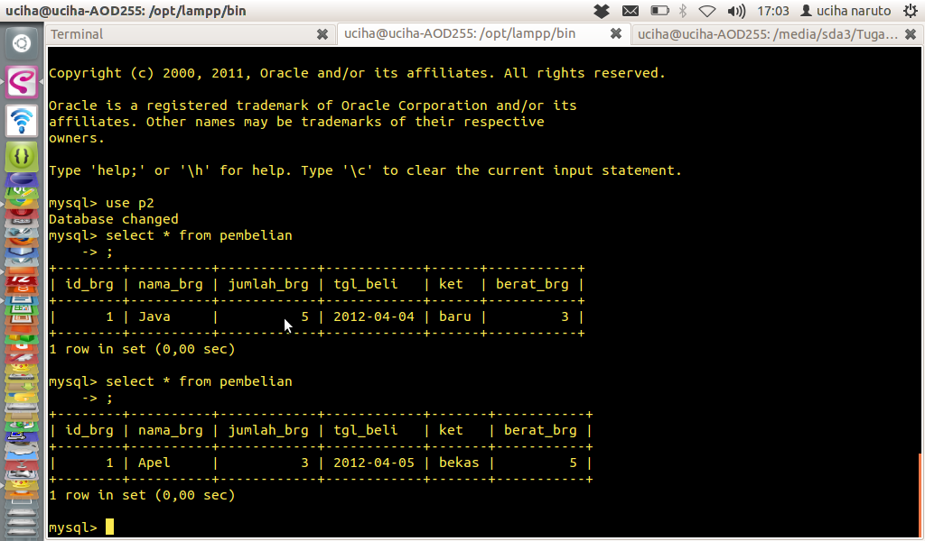
    - Buat Delete.java difolder soal berisi
package com.p2.jdbc.soal;

import java.sql.Connection;
import java.sql.DriverManager;
import java.sql.PreparedStatement;
import java.sql.SQLException;
import java.util.logging.Level;
import java.util.logging.Logger;
import java.math.BigDecimal;

public class Delete
{
public static void main( String[] args )
{
try{
//paramenter yang dikirim adalah host,port , nama database ,user,password
Connection conn = DriverManager.getConnection("jdbc:mysql://localhost:3306/p2","root","");
String query = "DELETE from pembelian where id_brg = 1";
PreparedStatement ps = conn.prepareStatement(query);
int hasil = ps.executeUpdate();

if(hasil == 1){
System.out.println("Berhasil Didelete");
}
else{
System.out.println("Gagal Didelete");
}

}catch(SQLException se){
Logger.getLogger(Delete.class.getName()).log(Level.SEVERE,null,se);
}
}
}

    - mvn clean package
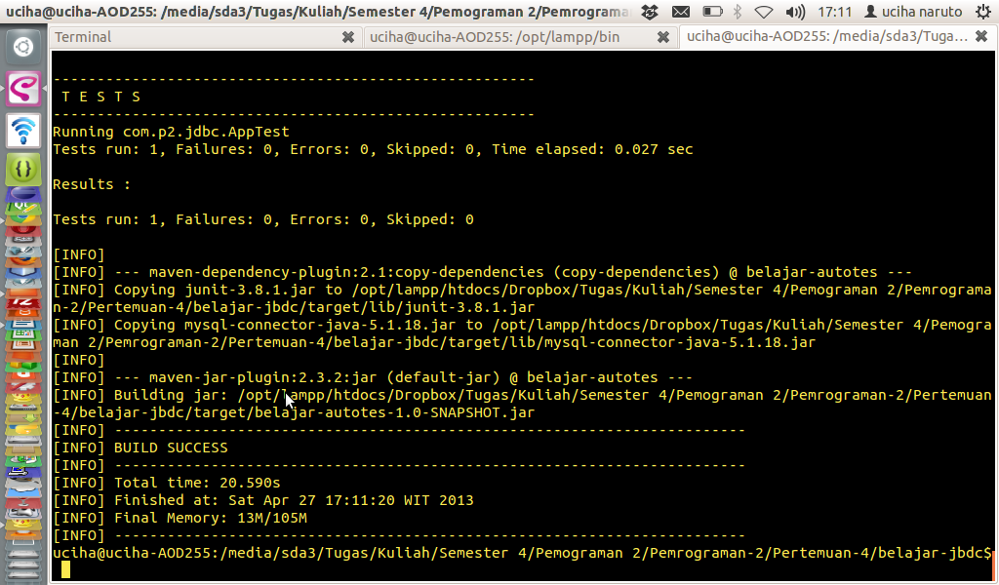
    - mvn exec:java -Dexec.mainClass=com.p2.jdbc.soal.Delete
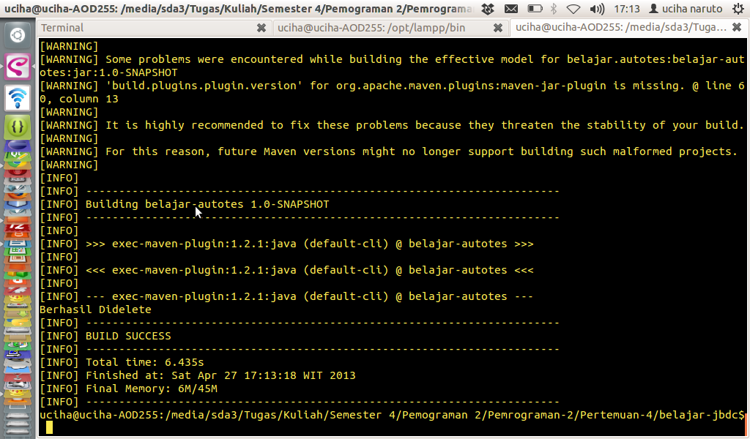

    - cek dimysql dengan mengetik “select * from pembelian;”
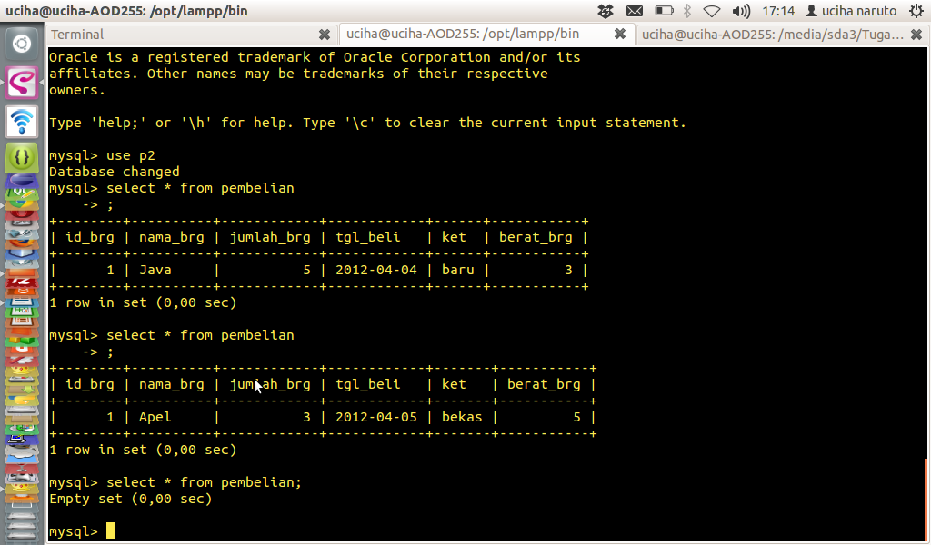

Praktikum 5
    - mvn archetype:create -DgroupId=com.p2.regex -DartifactId=belajar-regex
    - Buat App.java
package com.p2.regex;

import java.util.regex.*;

public class App
{
public static void main( String[] args )
{
String text = "febry@yahoo.com";
String regex = "\\w+@\\w+\\.[a-zA-Z]{2,}";

if(text.matches(regex)){
System.out.println("email sesuai dengan regex");
}
else{
System.out.println("email tidak sesuai dengan regex");
}
}
}

    - mvn clean package
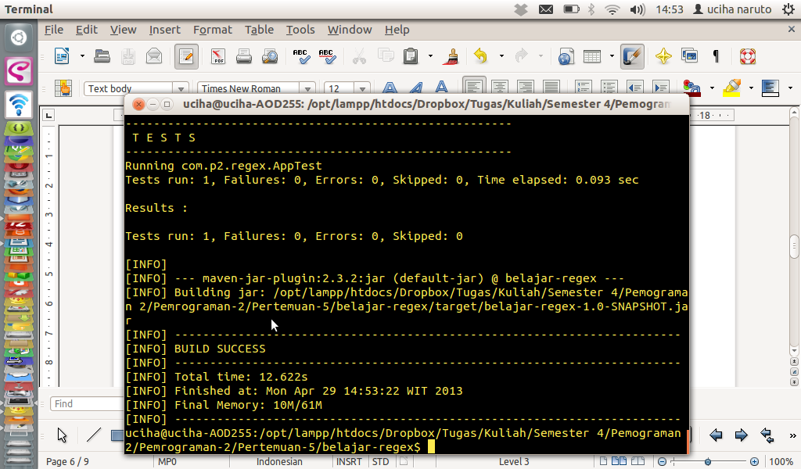

    - mvn exec:java -Dexec.mainClass=com.p2.regex.App
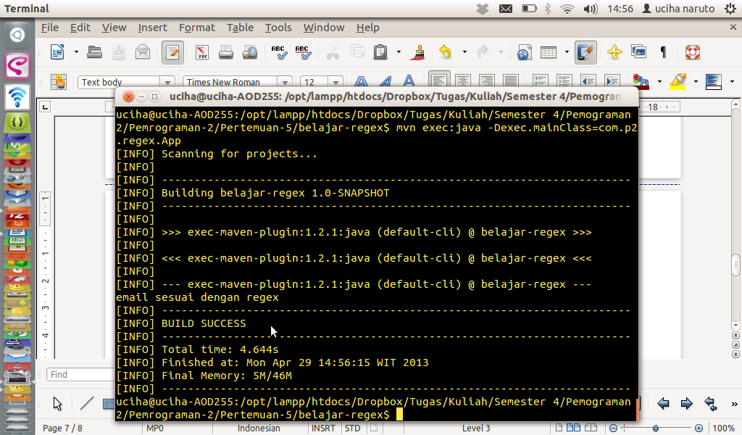
    - Buat App2.java
package com.p2.regex;

import java.util.regex.*;

public class App2
{
public static void main( String[] args )
{
String text = "febry99.coms@yahoo.co.id";
String regex = "\\w+[.\\w]+?\\@\\w+\\.[a-zA-Z]{2,}.[a-zA-Z]{2,}";

if(text.matches(regex)){
System.out.println("email sesuai dengan regex");
}
else{
System.out.println("email tidak sesuai dengan regex");
}
}
}
    - mvn clean package exec:java -Dexec.mainClass=com.p2.regex.App2
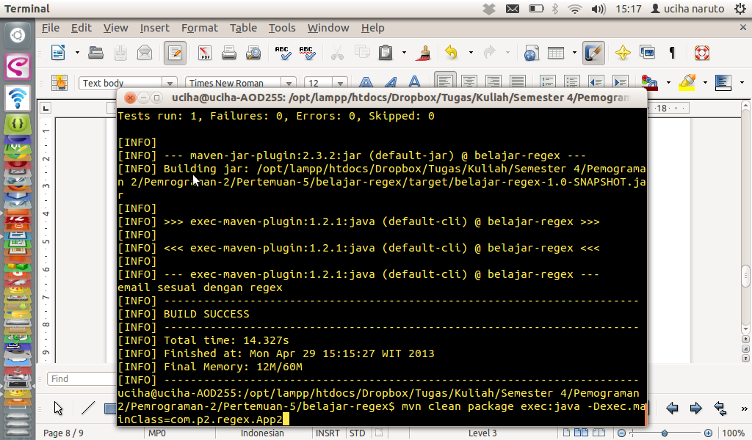
    - Buat Cari,java
package com.p2.regex;

import java.util.regex.*;

public class Cari
{
public static void main( String[] args )
{
String text1 = "Nama saya Dono ini email saya Dono@yahoo.com";
cekRegex("[A-Z,a-z]{2,20}\\s",text1);
}
public static void cekRegex(String regexp,String kata){
Pattern p = Pattern.compile(regexp);
Matcher m = p.matcher(kata);

while(m.find()){
if(m.group().length() != 0){
System.out.println(m.group().trim());
}
System.out.println("index awal : "+m.start());
System.out.println("index akhir : "+m.end());
}
}
}

    - mvn clean package exec:java -Dexec.mainClass=com.p2.regex.Cari
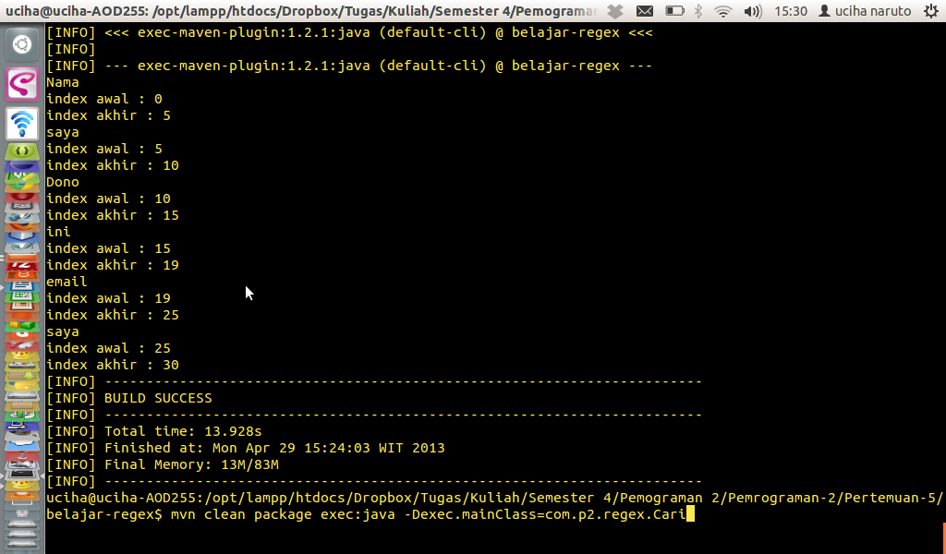
    - Buat RegexMain.java
package com.p2.regex;

import java.util.regex.*;

public class RegexMain
{
public boolean valid( String regex,String input )
{
Pattern p = Pattern.compile(regex);
Matcher m = p.matcher(input);
return m.matches();
}
}
    - Buat RegexTest.java di folder test
package com.p2.regex;

import org.junit.*;
import static org.junit.Assert.*;

public class RegexTest{

@Test
public void testValidasiTgl(){
RegexMain rm = new RegexMain();
assertTrue(rm.valid(
"[0-3]?[0-9]\\s[a-z,A-Z]{3}\\s[0-2][0-9][3]","19 fer 1992"
));
}
}
    - mvn clean package
    - Buat Soal.java
package com.p2.regex;

import java.util.regex.*;
import java.lang.String;
import java.util.Scanner;

public class Soal
{
public static void main( String[] args )
{
Scanner data = new Scanner(System.in);
System.out.println("Masukan Nama Anda");
String nama = data.nextLine();
String regexnama = "[A-Za-z]{1}[a-z]{2,}\\s?[A-Za-z]{0,1}[a-z]{0,}\\s?[A-Za-z]{0,1}[a-z]{0,}";
if(nama.matches(regexnama)){
System.out.println("Nama Anda Tidak Alay");
}
else{
System.out.println("Nama Anda Alay");
}

System.out.println("Masukan Nama Email");
String email = data.nextLine();
String regexemail1 = "[A-Za-z0-9]{1,}\\@?[A-Za-z]{1,}.[A-Za-z]{1,}.[A-Za-z]{1,}";
String regexemail2 = "[A-Za-z0-9]{1,}\\@?[A-Za-z]{1,}.[A-Za-z]{1,}";
if(email.matches(regexemail1) || email.matches(regexemail2)){
System.out.println("Email Anda Valid");
}
else{
System.out.println("Email Anda Tidak Valid");
}

System.out.println("Masukan Nama Tanggal Lahir");
String lahir = data.nextLine();
String regexlahir = "[0-9]{1,2}-[0-9]{1,2}-[0-9]{4,}";
if(lahir.matches(regexlahir)){
System.out.println("Tanggal Lahir Valid");
}
else{
System.out.println("Tanggal Lahir Anda Tidak Valid");
}

System.out.println("Masukan Nama Situs");
String Situs = data.nextLine();
String regexsitus = "[A-Za-z0-9]{1,}.[A-Za-z0-9]{1,}.?[A-Za-z0-9]{0,}";
if(Situs.matches(regexsitus)){
System.out.println("Situs Valid");
}
else{
System.out.println("Situs Tidak Valid");
}

}
}
    - mvn clean package

    - mvn exec:java -Dexec.mainClass=com.p2.regex.Soal
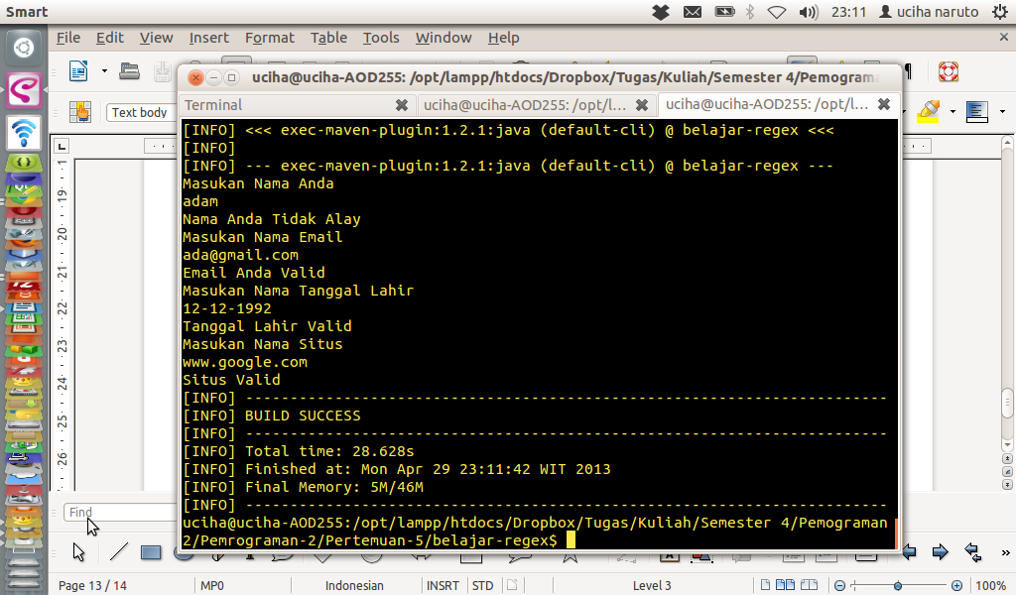

Praktikum 6
    - mvn archetype:create -DgroupId=com.p2.hashet -DartifactId=belajar-hashset
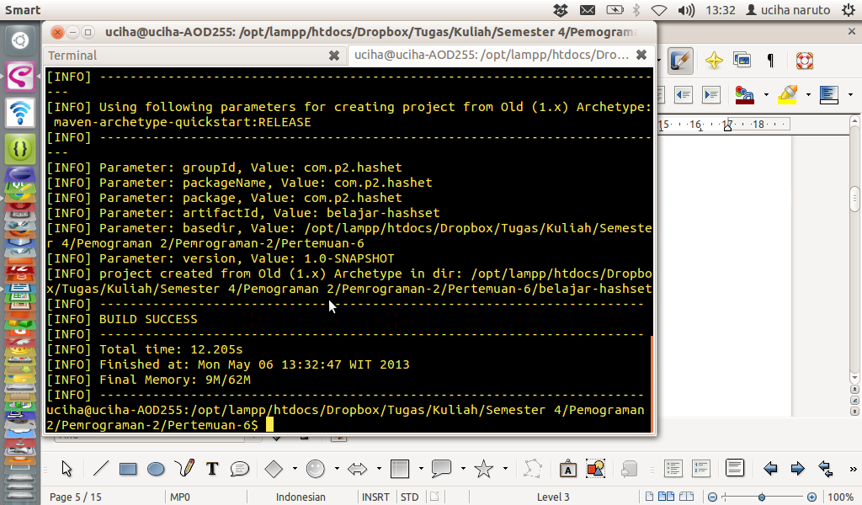
    - Buat BelajarList.java
package com.p2.hashset;

import java.util.List;
import java.util.ArrayList;

public class BelajarList{
public static void main( String[] arg){
List ls = new ArrayList();
ls.add("satu");
ls.add("dua");
ls.add(new Integer(4));
ls.add(new Float(3.0f));
ls.add("dua");
ls.add(new Integer(4));

System.out.println(ls);
}
}
    - mvn clean package exec:java -Dexec.mainClass=com.p2.hashset.BelajarList
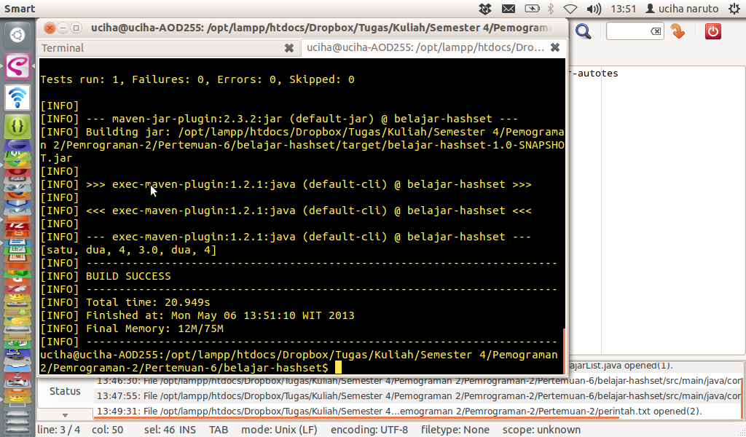
    - Buat BelajarHashSet.java
package com.p2.hashset;

import java.util.*;

public class BelajarHashSet{
public static void main(String[] arg){
Set set = new HashSet();

set.add("satu");
set.add("dua");
set.add(new Integer(4));
set.add(new Float(3.0f));
set.add("dua");
set.add(new Integer(4));

System.out.println(set);
}
}
    - mvn clean package exec:java -Dexec.mainClass=com.p2.hashset.BelajarHashSet
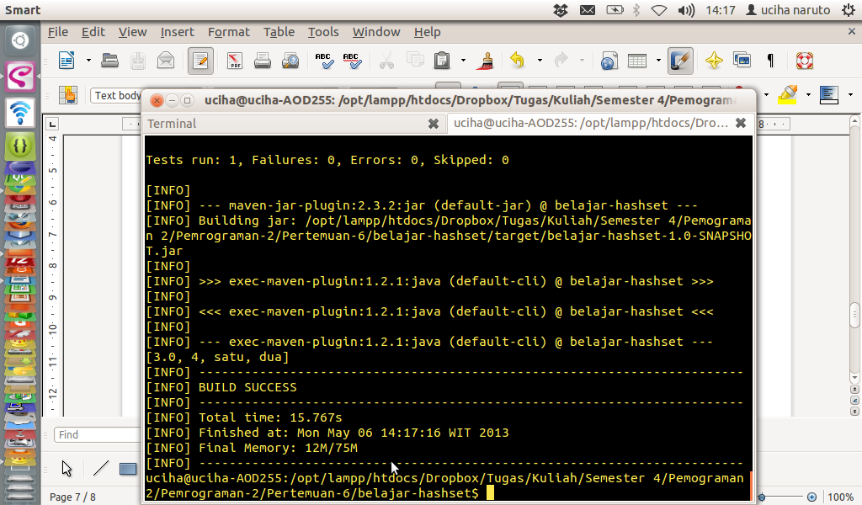
    - Buat BelajarVector.java
package com.p2.hashset;

import java.util.Vector;

public class BelajarVector{
public static void main(String[] arg){
Vector v = new Vector();

v.add("Zak");
v.add("Gordon");
v.add(0,"Duke");
v.add("Lara");
v.add("Zak");
v.add(1,"Fredy");

System.out.println(v);

String nama = (String) v.get(2);
System.out.println(nama);
}
}
    - mvn clean package exec:java -Dexec.mainClass=com.p2.hashset.BelajarVector
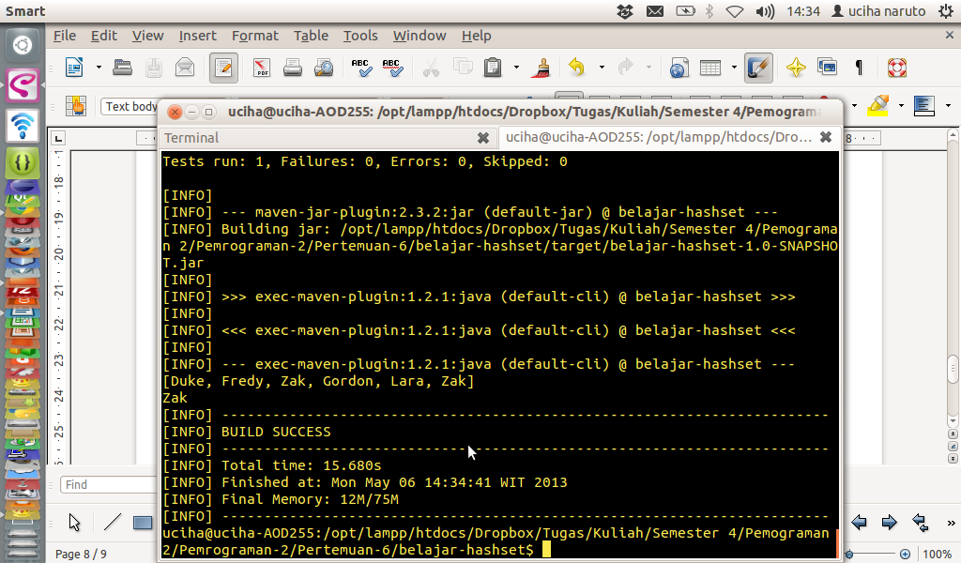

    - Buat BelajarHashMap.java
package com.p2.hashset;

import java.util.HashMap;

public class BelajarHashMap{
public static void main(String[] arg){
HashMap hm = new HashMap();

hm.put("Game1","Hearts");
hm.put("Game5","sweeper");
hm.put("Game3","Checker");
hm.put("Game3","Whist");
hm.put(null,"Chess");
hm.put("Game4","Chess");

System.out.println(hm);

}
}
    - mvn clean package exec:java -Dexec.mainClass=com.p2.hashset.BelajarHashMap
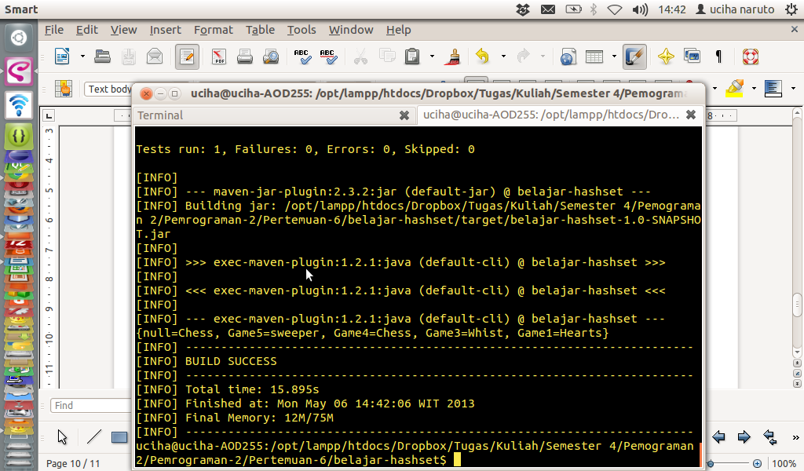
    - Buat BelajarSortedMap.java
package com.p2.hashset;

import java.util.SortedMap;
import java.util.TreeMap;

public class BelajarSortedMap{
public static void main(String[] arg){
SortedMap title = new TreeMap();

title.put(new Integer(3),"Chicker");
title.put(new Integer(1),"Euchre");
title.put(new Integer(4),"Chess");
title.put(new Integer(2),"Tic Tac Toe");

System.out.println(title);

}
}
    - mvn clean package exec:java -Dexec.mainClass=com.p2.hashset.BelajarSortedMap
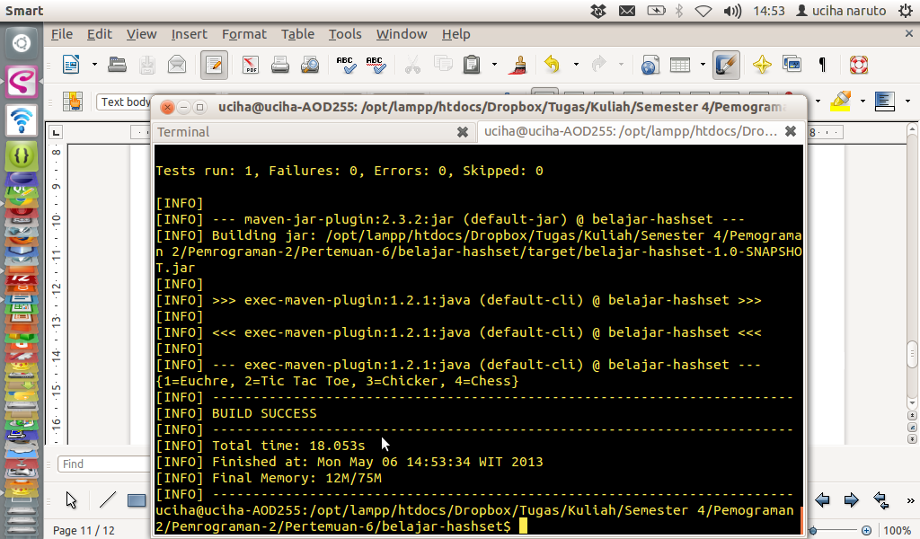
    - Buat Produk.java
package com.p2.hashset;

import java.util.List;
import java.util.ArrayList;
import java.math.BigDecimal;

public class Produk{
private Integer id;
private String nama;
private BigDecimal harga;

public void setId(Integer x){
this.id=x;
}
public void setNama(String x){
this.nama=x;
}
public void setHarga(BigDecimal x){
this.harga=x;
}

public Integer getId(){
return this.id;
}
public String getNama(){
return this.nama;
}
public BigDecimal getHarga(){
return this.harga;
}
}
    - Buat TestProduk.java
package com.p2.hashset;

import java.util.List;
import java.util.ArrayList;
import java.math.BigDecimal;

public class TestProduk{
public static void main(String[] args){
List<Produk> lp = new ArrayList<Produk>();

Produk p = new Produk();
Produk p2 = new Produk();

p.setId(1);
p.setNama("sedap");
p.setHarga(new BigDecimal(1000));

p2.setId(2);
p2.setNama("mantap");
p2.setHarga(new BigDecimal(1100));

lp.add(p);
lp.add(p2);

for(Produk pr : lp){
System.out.println("Id Produk : "+pr.getId());
System.out.println("Nama Produk : "+pr.getNama());
System.out.println("Harga Produk : "+pr.getHarga());
System.out.println("----------------------------------");
}
}
}
    - mvn clean package exec:java -Dexec.mainClass=com.p2.hashset.TestProduk
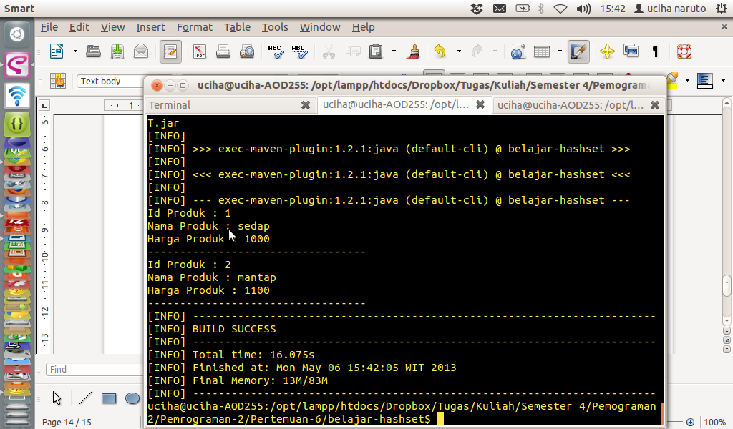

Praktikum 7
    - mvn archetype:create -DgroupId=com.p2.belajardate -DartifactId=belajar-date
    - Buat file BelajarCal.java di main
package com.p2.belajardate;

import java.text.DateFormat;
import java.util.Calendar;

public class BelajarCal {
public static void main(String[] args) {
Calendar cal = Calendar.getInstance();
DateFormat df = DateFormat.getDateTimeInstance(DateFormat.FULL,DateFormat.MEDIUM);
System.out.println(df.format(cal.getTime()));
}
}
    - Buat File BelajarDate.java
package com.p2.belajardate;

import java.text.DateFormat;
import java.text.SimpleDateFormat;
import java.util.Calendar;
import java.util.Date;

public class BelajarDate {
public static void main(String[] args) {
System.out.println("Waktu sekarang");
DateFormat datFor = new SimpleDateFormat("yyyy/MM/dd HH:mm:ss");
Date dat = new Date();
System.out.println(datFor.format(dat));

Calendar cal = Calendar.getInstance();
System.out.println(datFor.format(cal.getTime()));
}
}
    - Buat File LatihanTanggal.java
package com.p2.belajardate;

import java.text.DateFormat;
import java.text.SimpleDateFormat;
import java.util.*;

public class LatihanTanggal {
public static void main(String[]args){
showDateFormat();
showSimpleDateFormat();
}

public static void showDateFormat(){
Date now = new Date();
System.out.println("Date toString() format: "+now.toString());

DateFormat datFor = DateFormat.getInstance();
System.out.println("Default Dateformat in west coaast:" +datFor.format(now));

datFor.setTimeZone(TimeZone.getTimeZone("America/los_Angeles"));
System.out.println("Default DateFormat in west coaast: " +datFor.format(now));

datFor = DateFormat.getDateTimeInstance(DateFormat.SHORT,DateFormat.SHORT,Locale.US);
System.out.println("Short date time in US : "+datFor.format(now));

datFor = DateFormat.getDateTimeInstance(DateFormat.SHORT,DateFormat.SHORT,Locale.US);
System.out.println("Medium date time in US: "+datFor.format(now));

datFor = DateFormat.getDateTimeInstance(DateFormat.SHORT,DateFormat.SHORT,Locale.FRENCH);
System.out.println("Short date time in French : "+datFor.format(now));

}

public static void showSimpleDateFormat(){
Date now = new Date();
System.out.println("Date to String() format : "+now.toString());

SimpleDateFormat simDatFor = new SimpleDateFormat();
System.out.println("Default SimpleDateFormat : "+ simDatFor.format(now));

simDatFor = new SimpleDateFormat("dd-MMM-YYYY");
System.out.println("The FDA standart format : "+ simDatFor.format(now));

simDatFor = new SimpleDateFormat("EEE MMM dd HH:mm:ss zzz yyyy");
System.out.println("Date format : "+ simDatFor.format(now));

simDatFor = new SimpleDateFormat("EEE MMM dd HH:mm:ss zzz yyyy", Locale.FRENCH);
System.out.println("Date format french : "+ simDatFor.format(now));
}
}

    - Buat File KonversiTanggal.java
package com.p2.belajardate;

import java.text.ParseException;
import java.text.SimpleDateFormat;
import java.util.Calendar;
import java.util.Date;
import java.util.GregorianCalendar;

public class KonversiTanggal {
private static void stringToDate(){
try{
Date dat1;
dat1 = new SimpleDateFormat("MM/dd/yy").parse("07/06/01");
System.out.println(dat1);

Date dat2 = new SimpleDateFormat("MM/dd/yyyy").parse("07/06/2001");
System.out.println(dat2);
}catch(ParseException e){
e.printStackTrace();
}
}

private void calcDate(long msec){
SimpleDateFormat simDatFor = new SimpleDateFormat("MMM dd.yyy HH:mm");
Date hasilDat = new Date (msec);
System.out.println(simDatFor.format(hasilDat));
}

private void writeActualDate(){
Calendar cal = new GregorianCalendar();
Date creationDat = cal.getTime();
SimpleDateFormat simDatFor = new SimpleDateFormat("MMM dd,yyyy hh:mm");
System.out.println(simDatFor.format(creationDat));
}

public static void main(String[] args){
KonversiTanggal kt = new KonversiTanggal();
kt.stringToDate();
kt.calcDate(System.currentTimeMillis());
kt.writeActualDate();
}
}
    - Buat File JenisProduk.java
package com.p2.belajardate;

public class JenisProduk{
private Integer id;
private String namaJenis;

public Integer getId(){
return this.id;
}
public void setId(Integer id){
this.id = id;
}
public String getNamaJenis(){
return this.namaJenis;
}
public void setNamaJenis(String namaJenis){
this.namaJenis = namaJenis;
}
}
    - Buat File Produk.java
package com.p2.belajardate;

import java.math.BigDecimal;
import java.util.Date;

public class Produk{
private Integer id;
private String kodeProduk;
private JenisProduk jp;
private String nama;
private BigDecimal harga;
private Date waktuinput;

public Integer getId(){
return this.id;
}
public void setId(Integer id){
this.id = id;
}
public String getKodeProduk(){
return this.kodeProduk;
}
public void setKodeProduk(String kodeProduk){
this.kodeProduk = kodeProduk;
}
public JenisProduk getJp(){
return this.jp;
}
public void setJp(JenisProduk jp){
this.jp = jp;
}
public String getNama(){
return this.nama;
}
public void setNama(String nama){
this.nama = nama;
}
public BigDecimal getHarga(){
return this.harga;
}
public void setHarga(BigDecimal harga){
this.harga = harga;
}
public Date getWaktuInput(){
return this.waktuinput;
}
public void setWaktuInput(Date waktuinput){
this.waktuinput = waktuinput;
}

}
    - ProdukDao.java
package com.p2.belajardate;

import java.math.BigDecimal;
import java.sql.Connection;
import java.sql.DriverManager;
import java.sql.PreparedStatement;
import java.sql.ResultSet;
import java.sql.SQLException;
import java.util.ArrayList;
import java.util.Date;
import java.util.List;
import java.lang.String;

public class ProdukDao {

public void simpanProduk(Produk p) throws SQLException{
Connection c = DriverManager.getConnection("jdbc:mysql://localhost:3306/p2","root","");
String sqlSimpan = "INSERT INTO `produk`(`kodeProduk`, `idJenis`, `nama`, `harga`, `waktuInput`) VALUES (?,?,?,?,?)";
PreparedStatement psSimpan = c.prepareStatement(sqlSimpan);
psSimpan.setString(1, p.getKodeProduk());
psSimpan.setInt(2, p.getJp().getId());
psSimpan.setString(3, p.getNama());
psSimpan.setBigDecimal(4, p.getHarga());
psSimpan.setDate(5, new java.sql.Date(p.getWaktuInput().getTime()));

psSimpan.executeUpdate();
c.close();
}

public List<Produk> tampilProduk() throws SQLException{
List<Produk> lp = new ArrayList<Produk>();
Connection c = DriverManager.getConnection("jdbc:mysql://localhost:3306/p2","root","");
String sqlTampil = "SELECT * FROM produk ";
PreparedStatement psTampil = c.prepareStatement(sqlTampil);
ResultSet rs = psTampil.executeQuery();
while(rs.next()){
Produk p = new Produk();
p.setId(rs.getInt("id"));
p.setKodeProduk(rs.getString("kodeProduk"));
p.setNama(rs.getString("nama"));
p.setWaktuInput(rs.getDate("waktuInput"));

JenisProduk jp = jpByid(rs.getInt("idJenis"));
p.setJp(jp);

lp.add(p);
}
c.close();
return lp;
}

public JenisProduk jpByid(Integer id) throws SQLException{
JenisProduk jp = new JenisProduk();
Connection c = DriverManager.getConnection("jdbc:mysql://localhost:3306/p2","root","");

String sqlTampilJenis = "SELECT * FROM jenis WHERE id=?";
PreparedStatement psTampilJenis = c.prepareStatement(sqlTampilJenis);
psTampilJenis.setInt(1, id);
ResultSet rs = psTampilJenis.executeQuery();
if(!rs.next()){
return null;
}
jp.setId(rs.getInt("id"));
jp.setNamaJenis(rs.getString("namaJenis"));

c.close();
return jp;
}
}
    - cd belajar-date pada console

    - mvn clean package exec:java -Dexec.mainClass=com.p2.belajardate.BelajarCal
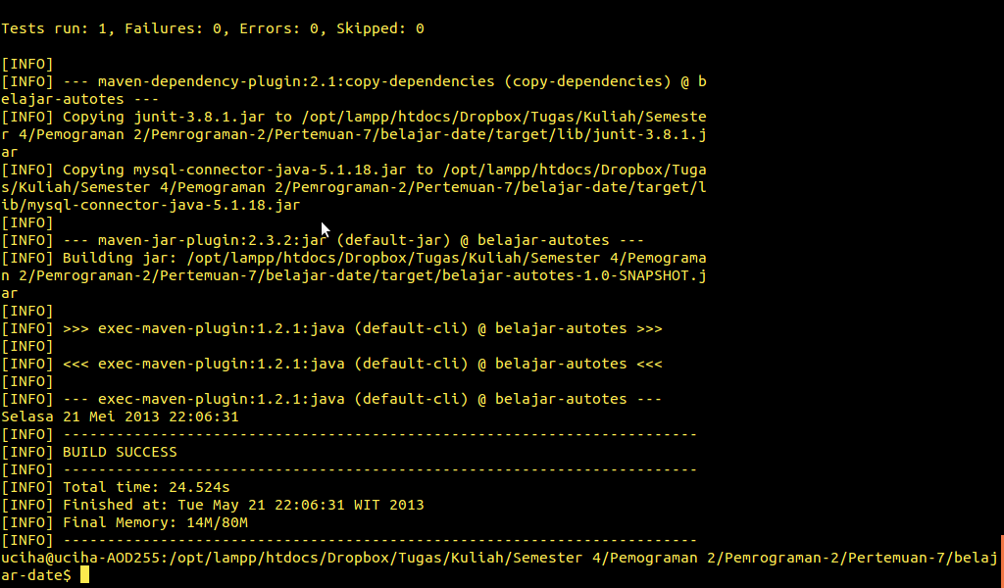

    - mvn clean package exec:java -Dexec.mainClass=com.p2.belajardate.BelajarDate
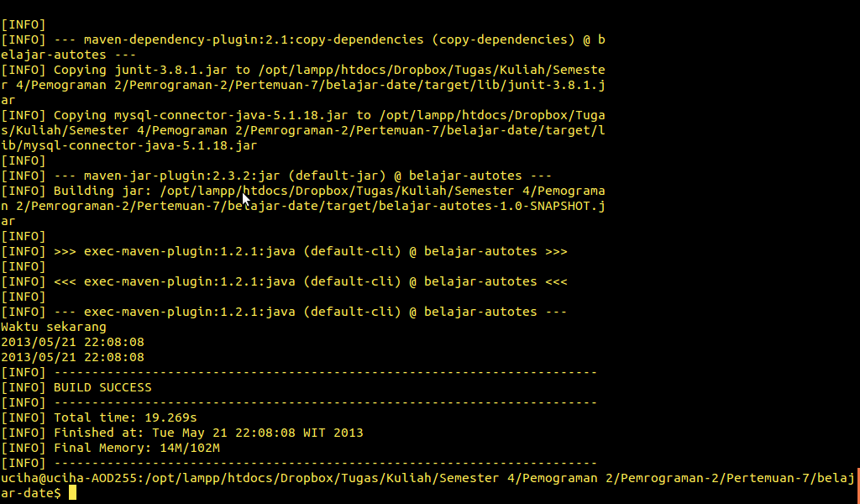

    - mvn clean package exec:java -Dexec.mainClass=com.p2.belajardate.KonversiTanggal
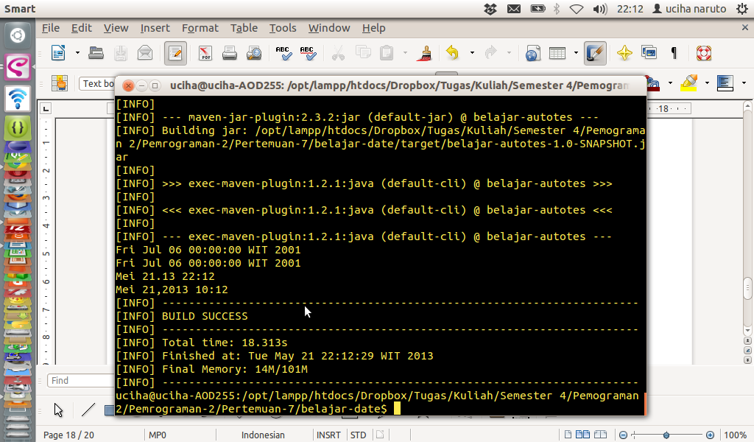

    - mvn clean package exec:java -Dexec.mainClass=com.p2.belajardate.LatihanTanggal
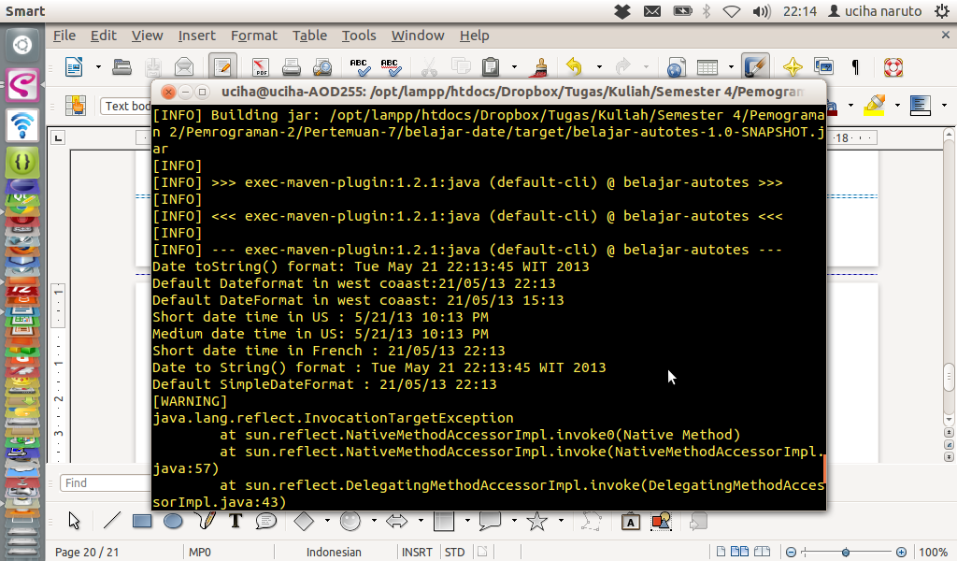

Praktikum 8
    - mvn archetype:create -DgroupId=com.p2.belajardate -DartifactId=tugas-terlupakan
    - Buat file Main.java di main
package com.p2.tugas;

//mengimport library yang dibutuhkan untuk JDBC dengan menu pilihan

import java.sql.Connection;
import java.sql.DriverManager;
import java.sql.PreparedStatement;
import java.sql.SQLException;
import java.util.logging.Level;
import java.util.logging.Logger;
import java.math.BigDecimal;
import java.util.Scanner;
import java.lang.String;
import java.sql.ResultSet;
import java.text.SimpleDateFormat;
import java.util.Date;
import java.text.ParseException;
import java.lang.reflect.InvocationTargetException;

public class Main
{
public static void main( String[] args )
{
//inisialisasi tipe data Scanner untuk menginput data ke variabel data
Scanner data = new Scanner(System.in);
//variabel untuk pemilihan
int pilih = 0;
int pilih2 = 0;
while(pilih != 4){
System.out.println("=================");
System.out.println("MENU PILIHAN");
System.out.println("1. Tampil");
System.out.println("2. Input");
System.out.println("3. Pencarian");
System.out.println("4. Keluar");
System.out.print("Masukan Pilihan Anda : ");
//menginput data ke variabel pilih
pilih = data.nextInt();
//untuk inputan digeser ke baris baru agar dapat menginput string dengan spasi
data.nextLine();
if(pilih == 1){
System.out.println("=================");
try{
//membuat koneksi ke database
Connection c = DriverManager.getConnection("jdbc:mysql://localhost:3306/tugas_terlupakan","root","");
//string untuk query
String sqlTampil = "SELECT * FROM film ";
//menyiapkan query untuk dieksekusi
PreparedStatement psTampil = c.prepareStatement(sqlTampil);
//mengeksekusi query
ResultSet rs = psTampil.executeQuery();
//menampilkan tabel setelah query dieksekusi
System.out.println("|\tid\t|\tjudul\t|\ttglRelease\t|\trating\t|\thargaFilm\t|");
//perulangan untuk menampilkan isi dari tabel yang telah dieksekusi
while(rs.next()){
System.out.print("|\t"+rs.getInt("id")+"\t");
System.out.print("|\t"+rs.getString("judul")+"\t");
System.out.print("|\t"+rs.getDate("tglRelease")+"\t");
System.out.print("|\t"+rs.getInt("rating")+"\t");
System.out.print("|\t"+rs.getDouble("hargaFilm")+"\t|\n");
}
//menutup koneksi
c.close();
}catch(SQLException se){
//membuang error sql
Logger.getLogger(Main.class.getName()).log(Level.SEVERE,null,se);
}
System.out.println("=================");
}
else if(pilih == 2){
//menginput judul,tanggal,rating,harga
System.out.println("=================");
System.out.print("Masukan Judul : ");
String judul = data.nextLine();
System.out.print("Masukan Tanggal Release (DD-MM-YYYY): ");
String tanggal = data.nextLine();
System.out.print("Masukan Rating : ");
int rating = data.nextInt();
System.out.print("Masukan Harga Film : ");
BigDecimal harga = data.nextBigDecimal();

try{
//pendeklarasian format date dalam string
final String OLD_FORMAT = "dd-MM-yyyy";
final String NEW_FORMAT = "yyyy-MM-dd";

//memasukan variabel tanggal ke oldDateString
String oldDateString = tanggal;
String newDateString;

//mengkonversi format dari format lama ke format baru
SimpleDateFormat sdf = new SimpleDateFormat(OLD_FORMAT);
Date d = sdf.parse(oldDateString);
sdf.applyPattern(NEW_FORMAT);
newDateString = sdf.format(d);

try{
//membuat koneksi ke database
Connection conn = DriverManager.getConnection("jdbc:mysql://localhost:3306/tugas_terlupakan","root","");
//menyiapkan query ke dalam string
String query = "INSERT INTO film(judul,tglRelease,rating,hargaFilm) values (?,?,"+rating+","+harga+")";
//menyiapkan query statement untuk dieksekusi
PreparedStatement ps = conn.prepareStatement(query);
//penginputan query pada setiap ?
ps.setString(1,judul);
ps.setString(2,newDateString);
//mengeksekusi statement query
ps.executeUpdate();
}catch(SQLException se){
//menghandle error sql
Logger.getLogger(Main.class.getName()).log(Level.SEVERE,null,se);
}
}catch(ParseException pe){
//menghandel error tanggal
}
System.out.println("=================");
}
else if(pilih == 3){
System.out.println("=================");
System.out.print("Masukan Judul : ");
//menginput data yang ingin dicari
String cari = data.nextLine();
try{
//membuat koneksi ke database
Connection c = DriverManager.getConnection("jdbc:mysql://localhost:3306/tugas_terlupakan","root","");
//query dalam bentuk string
String sqlTampil = "SELECT * FROM film ";
//mempersiapkan query untuk dieksekusi
PreparedStatement psTampil = c.prepareStatement(sqlTampil);
//Hasil eksekusi query dimasukan kedalam variabel rs
ResultSet rs = psTampil.executeQuery();
//menampilkan hasil query
while(rs.next()){
if(cari.equals(rs.getString("judul"))){
System.out.println("=================");
System.out.println("id : "+rs.getInt("id"));
System.out.println("judul : "+rs.getString("judul"));
System.out.println("tanggal release : "+rs.getDate("tglRelease"));
System.out.println("rating : "+rs.getInt("rating"));
System.out.println("harga : "+rs.getDouble("hargaFilm"));
System.out.println("=================");
do{
System.out.println("MENU");
System.out.println("=================");
System.out.println("1.edit");
System.out.println("2.hapus");
System.out.println("3.keluar");
System.out.println("=================");
System.out.print("Pilih : ");
//menginput untuk pilihan ke 2
pilih2 = data.nextInt();
//NextLine agar dapat memasukan String dengan spasi pada inputan berikutnya
data.nextLine();
if(pilih2 == 1){
//memasukan judul,tangal,rating,dan harga yang akan diubah menjadi yg diinput
System.out.print("Masukan Judul : ");
String judul = data.nextLine();
System.out.print("Masukan Tanggal Release (DD-MM-YYYY): ");
String tanggal = data.nextLine();
System.out.print("Masukan Rating : ");
int rating = data.nextInt();
System.out.print("Masukan Harga Film : ");
BigDecimal harga = data.nextBigDecimal();

try{

//pendeklarasian format date dalam string
final String OLD_FORMAT = "dd-MM-yyyy";
final String NEW_FORMAT = "yyyy-MM-dd";

//memasukan variabel tanggal ke oldDateString
String oldDateString = tanggal;
String newDateString;

//mengkonversi format dari format lama ke format baru
SimpleDateFormat sdf = new SimpleDateFormat(OLD_FORMAT);
Date d = sdf.parse(oldDateString);
sdf.applyPattern(NEW_FORMAT);
newDateString = sdf.format(d);

try{
//membuat koneksi ke database
Connection conn = DriverManager.getConnection("jdbc:mysql://localhost:3306/tugas_terlupakan","root","");
//query dalam string
String query = "UPDATE film SET judul=?,tglRelease=?,rating=?,hargaFilm=? WHERE id = ?";
//mempersiapkan statement untuk dieksekusi
PreparedStatement ps = conn.prepareStatement(query);
//penginputan query pada setiap ?
ps.setString(1,judul);
ps.setDate(2,new java.sql.Date(d.getTime()) );
ps.setInt(3,rating);
ps.setBigDecimal(4,harga);
ps.setInt(5,rs.getInt("id"));
//mengeksekusi query
ps.executeUpdate();
}catch(SQLException se){
//membuang error sql
Logger.getLogger(Main.class.getName()).log(Level.SEVERE,null,se);
}
}catch(ParseException pe){
//membuang error format date
}
System.out.println("=================");
}
else if(pilih2 == 2){
try{
//membuat koneksi ke database
Connection conn = DriverManager.getConnection("jdbc:mysql://localhost:3306/tugas_terlupakan","root","");
//query dalam string
String query = "DELETE FROM film WHERE judul = '"+cari+"'";
//membuat statement untuk dieksekusi
PreparedStatement ps = conn.prepareStatement(query);
//menampilkan keterangan data yang dicari sudah dihapus
System.out.println("Data "+cari+" dalam tabel film berhasil dihapus ");
//mengeksekusi query
ps.executeUpdate();
}catch(SQLException se){
//membuang error sql
Logger.getLogger(Main.class.getName()).log(Level.SEVERE,null,se);
}
System.out.println("=================");
}
}while(pilih2 != 3);
}
}
//menutup koneksi database
c.close();
}catch(SQLException se){
//membuang error query
Logger.getLogger(Main.class.getName()).log(Level.SEVERE,null,se);
}
}
}
System.out.println("Terima Kasih Sudah Menggunakan Program Ini");
}
}

Penjelasan :
- Membuat menu pilihan dari 1 – 4 ,
1 untuk tampil ,
2 untuk input
3 untuk pencarian
4 untuk keluar
- Didalam Pencarian ada menu pilihan lagi
  - untuk edit
  - untuk hapus
  - keluar dari menu pencarian

    - mvn clean package exec:java -Dexec.mainClass=com.p2.tugas.Main
Tampil
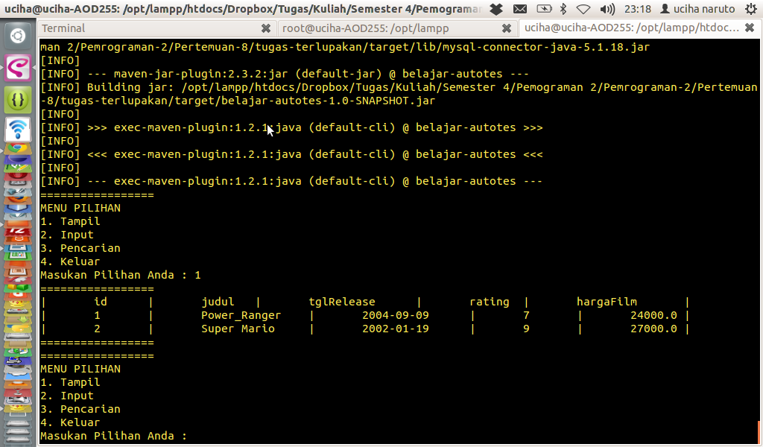
Input
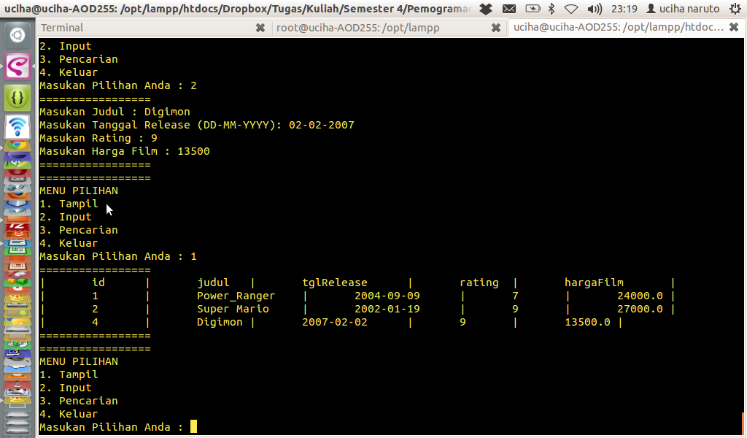
Pencarian
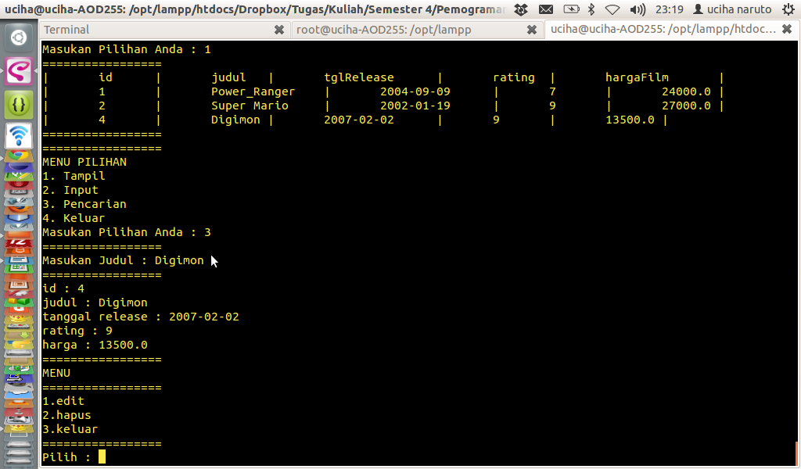
Edit
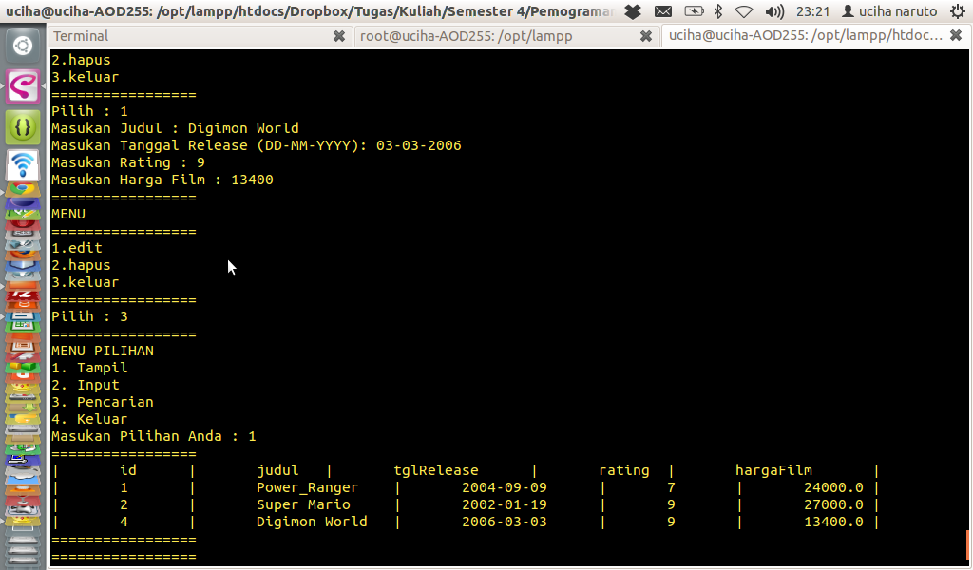
Hapus
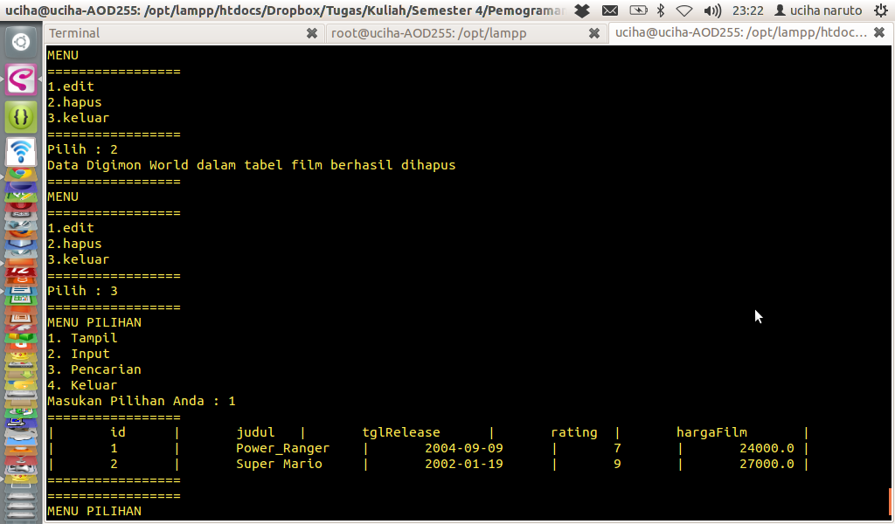

Praktikum 9
    - Penggumpulan Hasil Praktikum 1 sd 8
Praktikum 10
    - mvn archetype:create -DgroupId=com.p2.tugas -DartifactId=data-mahasiswa
    - Buat file Main.java di main
//package / folder java lokasi dimana java diletakan
package com.p2.tugas;

//mengimport library yang dibutuhkan untuk JDBC dengan menu pilihan

//untuk Membuat Koneksi
import java.sql.Connection;
//untuk menyambungkan koneksi database ke driver
import java.sql.DriverManager;
//untuk mempersiapkan statement query
import java.sql.PreparedStatement;
//Untuk Menghandle Error Sql
import java.sql.SQLException;
//untuk mengontrol output logging Level
import java.util.logging.Level;
//untuk mengontrol output logging logger
import java.util.logging.Logger;
//untuk membuat type data BigDecimal
import java.math.BigDecimal;
//untuk mengimput Data
import java.util.Scanner;
//untuk membuat type data String
import java.lang.String;
//untuk menampilkan hasil dari query yang diekseksusi
import java.sql.ResultSet;
//untuk membuat format Date
import java.text.SimpleDateFormat;
//untuk membuat type data Date
import java.util.Date;
//untuk menghandle Error Konversi Date
import java.text.ParseException;
//menghendle error kontruktor
import java.lang.reflect.InvocationTargetException;

public class Main
{
public static void TampilMahasiswa(){
try{
//membuat koneksi ke database
Connection c = DriverManager.getConnection("jdbc:mysql://localhost:3306/p2","root","");
//string untuk query
String sqlTampil = "SELECT * FROM mahasiswa ";
//menyiapkan query untuk dieksekusi
PreparedStatement psTampil = c.prepareStatement(sqlTampil);
//mengeksekusi query
ResultSet rs = psTampil.executeQuery();
//menampilkan tabel setelah query dieksekusi
System.out.println("|\tnim\t|\tnama\t|");
//perulangan untuk menampilkan isi dari tabel yang telah dieksekusi
while(rs.next()){
System.out.print("|\t"+rs.getString("nim")+"\t");
System.out.print("|\t"+rs.getString("nama")+"\t|");
System.out.println();
}
//menutup koneksi
c.close();
}catch(SQLException se){
//membuang error sql
Logger.getLogger(Main.class.getName()).log(Level.SEVERE,null,se);
}
}
public static void TampilMataKuliahAmbil(){
try{
//membuat koneksi ke database
Connection c = DriverManager.getConnection("jdbc:mysql://localhost:3306/p2","root","");
//string untuk query
String sqlTampil = "SELECT nim,nama,kode, namaMK FROM mahasiswa m, mk_ambil mka, matkul mk WHERE m.id = mka.idMhs AND mk.id = mka.idMk";
//menyiapkan query untuk dieksekusi
PreparedStatement psTampil = c.prepareStatement(sqlTampil);
//mengeksekusi query
ResultSet rs = psTampil.executeQuery();
//menampilkan tabel setelah query dieksekusi
System.out.println("|\tnim\t|\tnama\t|\tkodeMK\t|\tnamaMK\t|");
//perulangan untuk menampilkan isi dari tabel yang telah dieksekusi
while(rs.next()){
System.out.print("|\t"+rs.getString("nim")+"\t");
System.out.print("|\t"+rs.getString("nama")+"\t");
System.out.print("|\t"+rs.getString("kode")+"\t");
System.out.print("|\t"+rs.getString("namaMK")+"\t|");
System.out.println();
}
//menutup koneksi
c.close();
}catch(SQLException se){
//membuang error sql
Logger.getLogger(Main.class.getName()).log(Level.SEVERE,null,se);
}
}
public static void InputMahasiswa(String nim,String nama,String alamat,int semester){
try{
//membuat koneksi ke database
Connection conn = DriverManager.getConnection("jdbc:mysql://localhost:3306/p2","root","");
//menyiapkan query ke dalam string
String query = "INSERT INTO mahasiswa(nim,nama,alamat,smster) values (?,?,?,?)";
//menyiapkan query statement untuk dieksekusi
PreparedStatement ps = conn.prepareStatement(query);
//penginputan query pada setiap ?
ps.setString(1,nim);
ps.setString(2,nama);
ps.setString(3,alamat);
ps.setInt(4,semester);
//mengeksekusi statement query
ps.executeUpdate();
}catch(SQLException se){
//menghandle error sql
Logger.getLogger(Main.class.getName()).log(Level.SEVERE,null,se);
}
}
public static void EditMahasiswa(String nimcari,String nim,String nama,String alamat,int semester){
try{
//membuat koneksi ke database
Connection conn = DriverManager.getConnection("jdbc:mysql://localhost:3306/p2","root","");
//menyiapkan query ke dalam string
String query = "UPDATE mahasiswa SET nim = ?,nama = ?,alamat = ?,smster = ? WHERE nim = ?";
//menyiapkan query statement untuk dieksekusi
PreparedStatement ps = conn.prepareStatement(query);
//penginputan query pada setiap ?
ps.setString(1,nim);
ps.setString(2,nama);
ps.setString(3,alamat);
ps.setInt(4,semester);
ps.setString(5,nimcari);
//mengeksekusi statement query
ps.executeUpdate();
}catch(SQLException se){
//menghandle error sql
Logger.getLogger(Main.class.getName()).log(Level.SEVERE,null,se);
}
}
public static void TampilMataKuliah(){
try{
//membuat koneksi ke database
Connection c = DriverManager.getConnection("jdbc:mysql://localhost:3306/p2","root","");
//string untuk query
String sqlTampil = "SELECT * FROM matkul ";
//menyiapkan query untuk dieksekusi
PreparedStatement psTampil = c.prepareStatement(sqlTampil);
//mengeksekusi query
ResultSet rs = psTampil.executeQuery();
//menampilkan tabel setelah query dieksekusi
System.out.println("|\tkode\t|\tnama\t|\tjumlah sks\t|");
//perulangan untuk menampilkan isi dari tabel yang telah dieksekusi
while(rs.next()){
System.out.print("|\t"+rs.getString("kode")+"\t");
System.out.print("|\t"+rs.getString("namaMK")+"\t");
System.out.print("|\t"+rs.getString("jmlSKS")+"\t|");
System.out.println();
}
//menutup koneksi
c.close();
}catch(SQLException se){
//membuang error sql
Logger.getLogger(Main.class.getName()).log(Level.SEVERE,null,se);
}
}
public static void TampilPilihanMataKuliah(){
try{
//membuat koneksi ke database
Connection c = DriverManager.getConnection("jdbc:mysql://localhost:3306/p2","root","");
//string untuk query
String sqlTampil = "SELECT * FROM matkul ";
//menyiapkan query untuk dieksekusi
PreparedStatement psTampil = c.prepareStatement(sqlTampil);
//mengeksekusi query
ResultSet rs = psTampil.executeQuery();
//perulangan untuk menampilkan isi dari tabel yang telah dieksekusi
int loop = 1;
while(rs.next()){
System.out.print(loop+"."+rs.getString("namaMK")+" - ");
System.out.print(rs.getString("jmlSKS"));
System.out.println();
loop++;
}
//menutup koneksi
c.close();
}catch(SQLException se){
//membuang error sql
Logger.getLogger(Main.class.getName()).log(Level.SEVERE,null,se);
}
}
public static void InputPilihanMataKuliah(int noMK,int idMhs){
try{
//membuat koneksi ke database
Connection c = DriverManager.getConnection("jdbc:mysql://localhost:3306/p2","root","");
//string untuk query
String sqlTampil = "SELECT * FROM matkul ";
//menyiapkan query untuk dieksekusi
PreparedStatement psTampil = c.prepareStatement(sqlTampil);
//mengeksekusi query
ResultSet rs = psTampil.executeQuery();
//perulangan untuk menampilkan isi dari tabel yang telah dieksekusi
int loop = 1;
while(rs.next()){
if(loop == noMK){
try{
//membuat koneksi ke database
Connection conn2 = DriverManager.getConnection("jdbc:mysql://localhost:3306/p2","root","");
//menyiapkan query ke dalam string
String query2 = "INSERT INTO mk_ambil(idMhs,idMk) values (?,?)";
//menyiapkan query statement untuk dieksekusi
PreparedStatement ps2 = conn2.prepareStatement(query2);
//penginputan query pada setiap ?
ps2.setInt(1,idMhs);
ps2.setInt(2,rs.getInt("id"));
//mengeksekusi statement query
ps2.executeUpdate();
}catch(SQLException se2){
//membuang error sql
Logger.getLogger(Main.class.getName()).log(Level.SEVERE,null,se2);
}
}
loop++;
}
//menutup koneksi
c.close();
}catch(SQLException se){
//membuang error sql
Logger.getLogger(Main.class.getName()).log(Level.SEVERE,null,se);
}
}
public static void TambahMataKuliah(String kode,String namaMK,int jumSks,java.sql.Date date){
try{
//membuat koneksi ke database
Connection conn = DriverManager.getConnection("jdbc:mysql://localhost:3306/p2","root","");
//menyiapkan query ke dalam string
String query = "INSERT INTO matkul(kode,namaMK,jmlSKS,tglUas) values (?,?,?,?)";
//menyiapkan query statement untuk dieksekusi
PreparedStatement ps = conn.prepareStatement(query);
//penginputan query pada setiap ?
ps.setString(1,kode);
ps.setString(2,namaMK);
ps.setInt(3,jumSks);
ps.setDate(4,date);
//mengeksekusi statement query
ps.executeUpdate();
}catch(SQLException se){
//menghandle error sql
Logger.getLogger(Main.class.getName()).log(Level.SEVERE,null,se);
}
}
public static void main( String[] args )
{
//inisialisasi tipe data Scanner untuk menginput data ke variabel data
Scanner data = new Scanner(System.in);
//variabel untuk pemilihan
int pilih = 0;
int pilih2 = 0;
System.out.println("=================");
System.out.println("Nama : Fajar Muhammad F");
System.out.println("Nim : 4511210022");
while(pilih != 7){
System.out.println("=================");
//Menampilkan Keterangan menu pilihan
System.out.println("MENU PILIHAN");
System.out.println("1. Tampil Daftar Mahasiswa");
System.out.println("2. Input Mahasiswa");
System.out.println("3. Pencarian Mahasiswa");
System.out.println("4. Tampil Daftar Mata Kuliah");
System.out.println("5. Tambah Mata Kuliah");
System.out.println("6. Tampil Daftar Mahasiswa + Mata Kuliah yang diambil");
System.out.println("7. Keluar");
System.out.print("Masukan Pilihan Anda : ");
//menginput data ke variabel pilih
pilih = data.nextInt();
//untuk inputan digeser ke baris baru agar dapat menginput string dengan spasi
data.nextLine();
if(pilih == 1){
System.out.println("=================");
//Memanggil fungsi TampilMahasiswa
TampilMahasiswa();
System.out.println("=================");
}
else if(pilih == 2){
System.out.println("=================");
System.out.print("Masukan nim : ");
//Menginput Data dan memasukan ke dalam variabel nim
String nim = data.nextLine();
System.out.print("Masukan Nama : ");
//Menginput Data dan memasukan ke dalam variabel nama
String nama = data.nextLine();
System.out.print("Masukan Alamat : ");
//Menginput Data dan memasukan ke dalam variabel alamat
String alamat = data.nextLine();

//Memanggil fungsi InputMahasiswa dengan memasukan parameter
InputMahasiswa(nim,nama,alamat,1);

}
else if(pilih == 3){
System.out.println("=================");
System.out.print("Masukan Nim : ");
//menginput data yang ingin dicari
String cari = data.nextLine();
try{
//membuat koneksi ke database
Connection c = DriverManager.getConnection("jdbc:mysql://localhost:3306/p2","root","");
//query dalam bentuk string
String sqlTampil = "SELECT * FROM mahasiswa ";
//mempersiapkan query untuk dieksekusi
PreparedStatement psTampil = c.prepareStatement(sqlTampil);
//Hasil eksekusi query dimasukan kedalam variabel rs
ResultSet rs = psTampil.executeQuery();
//Membuat variable untuk menghitung pencarian saat tidak bertemu
int hitungPencarian = 1;
//menampilkan hasil query
while(rs.next()){
//Jika Pencarian Data Ditemukan
if(cari.equals(rs.getString("nim"))){
System.out.println("=================");
System.out.println("Data Ditemukan");
System.out.println("=================");
//Menampilkan nim beserta Isi
System.out.println("nim : "+rs.getString("nim"));
//Menampilkan nama beserta Isi
System.out.println("nama : "+rs.getString("nama"));
//Menampilkan alamat beserta Isi
System.out.println("alamat : "+rs.getString("alamat"));
//Menampilkan semester beserta Isi
System.out.println("semester : "+rs.getString("smster"));
System.out.println("=================");
do{
System.out.println("=================");
System.out.println("MENU PILIHAN");
System.out.println("1.Edit Mahasiswa");
System.out.println("2.Tambah MataKuliah");
System.out.println("3.Keluar");
System.out.print("Pilih : ");
//Memasukan Data dan memasukan ke variabel pilih2
pilih2 = data.nextInt();
//untuk inputan digeser ke baris baru agar dapat menginput string dengan spasi
data.nextLine();
//Menu Pemilihan Kedua
//Jika Pilih2 = 1
if(pilih2 == 1){
System.out.println("=================");
System.out.print("Masukan nim : ");
//Menginput Data ke dalam variabel nim
String nim = data.nextLine();
System.out.print("Masukan Nama : ");
//Menginput Data ke dalam variabel nama
String nama = data.nextLine();
System.out.print("Masukan Alamat : ");
//Menginput Data ke dalam variabel alamat
String alamat = data.nextLine();
System.out.print("Masukan Semester : ");
//Menginput Data ke dalam variabel semester
int semester = data.nextInt();

//Memanggila fungsi EditMahasiswa dengan memasukan parameter
EditMahasiswa(cari,nim,nama,alamat,semester);

}//Jika Pilih2 = 2
else if(pilih2 == 2){
System.out.println("=================");
System.out.println("Pilihan Mata Kuliah");
//Memanggil fungsi TampilPilihanMataKuliah
TampilPilihanMataKuliah();
System.out.print("Masukan No Mata Kuliah : ");
//Menginput Data dan memasukan ke variabel noMK
int noMK = data.nextInt();
//Memanggil fungsi InputPilihanMataKuliah dan memasukan parameternya
InputPilihanMataKuliah(noMK,rs.getInt("id"));
}
}while(pilih2 != 3);
hitungPencarian = 0;
}
}
//Data Tidak Ditemukan
if(hitungPencarian == 1){
System.out.println("=================");
System.out.println("Data Tidak Ditemukan");
System.out.println("=================");
}
//menutup koneksi database
c.close();
}catch(SQLException se){
//membuang error query
Logger.getLogger(Main.class.getName()).log(Level.SEVERE,null,se);
}
}
else if(pilih == 4){
System.out.println("=================");
//Memanggil Fungsi TampilMataKuliah
TampilMataKuliah();
System.out.println("=================");
}
else if(pilih == 5){
System.out.println("=================");
System.out.print("Masukan kode : ");
//Menginput Data dan memasukan ke variabel kode
String kode = data.nextLine();
System.out.print("Masukan Nama : ");
//Menginput Data dan memasukan ke variabel namaMK
String namaMK = data.nextLine();
System.out.print("Masukan Jumlah SKS : ");
//Menginput Data dan memasukan ke variabel jumSks
int jumSks = data.nextInt();

//Membuat Objek Date baru
Date utilDate = new Date();
//membuat Objek Date Sql dari Objek Date Java
java.sql.Date date = new java.sql.Date(utilDate.getTime());

//Memanggil FungsiTambahMataKuliah dengan memasukan parameternya
TambahMataKuliah(kode,namaMK,jumSks,date);
System.out.println("=================");
}
else if(pilih == 6){
System.out.println("=================");
//Memanggil Fungsi TampilMataKuliahAmbil
TampilMataKuliahAmbil();
System.out.println("=================");
}
}
//Keterangan setelah keluar Program
System.out.println("Terima Kasih Sudah Menggunakan Program Ini");
}
}
Penjelasan :
1. Tampil Daftar Mahasiswa
Nim : ....
Nama : ...
...
2. Input Mahasiswa
Nim : ...
Nama : ...
Alamat : ...
3. Cari Mahasiswa
Nim : ...
Nama : ...
Alamat : ...
Semester : ...
3.1 edit Mahasiswa
Nim : ...
Nama : ...
Alamat : ...
Semester : ...
3.2 Tambah Mata Kuliah
Pilihan Mata Kuliah
1.PI2 - 2SKS
2.P2 - 3SKS
3.3 Kembali Ke Menu Utama
4. Tampil Daftar Mata Kuliah
Kode : ...
Nama : ...
Jumlah SKS : ...
5. Tambah Mata Kuliah
Kode : ...
Nama : ...
Jumlah SKS : ...
6. Exit

    - mvn clean package exec:java -Dexec.mainClass=com.p2.tugas.Main
Tampil Daftar Mahasiswa
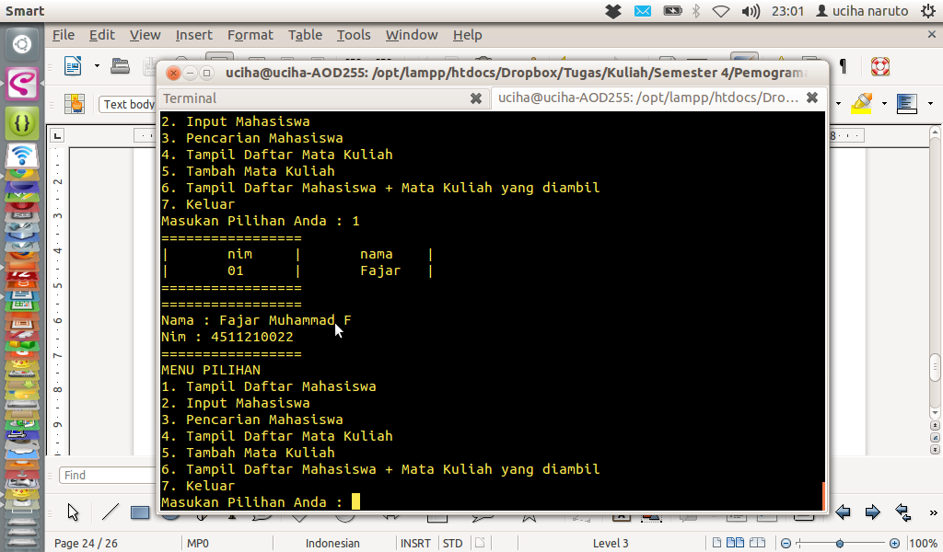
Input
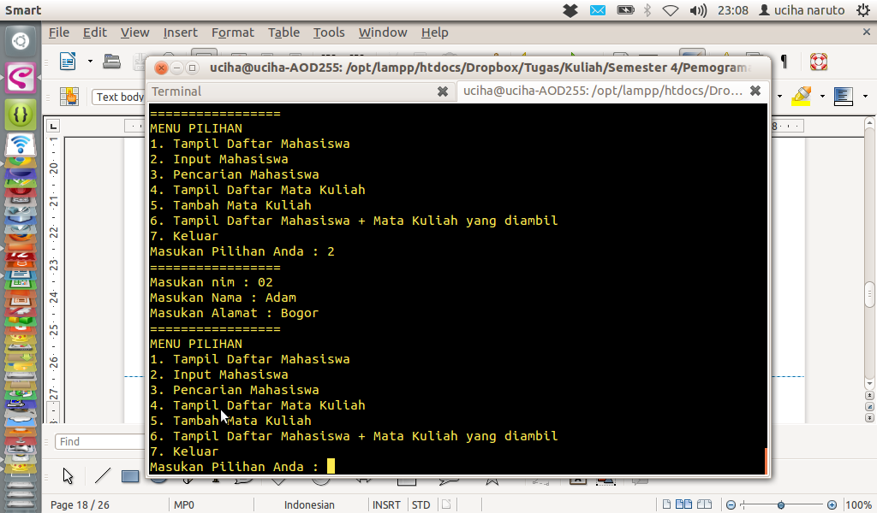

Pencarian (Data tidak ditemukan)
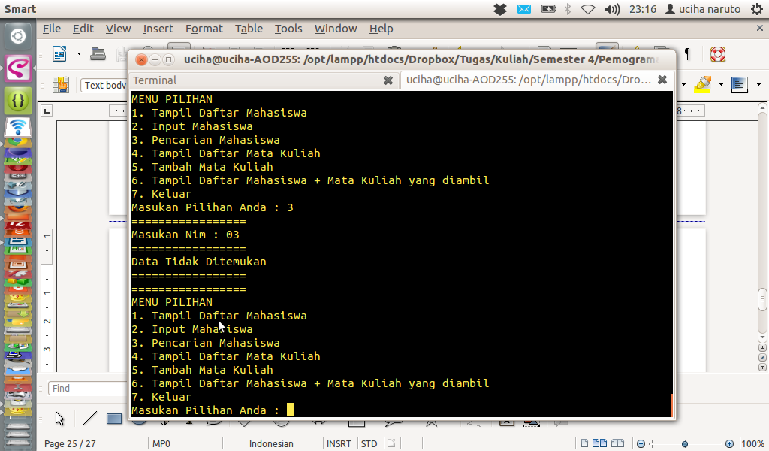
Pencarian (Data ditemukan)
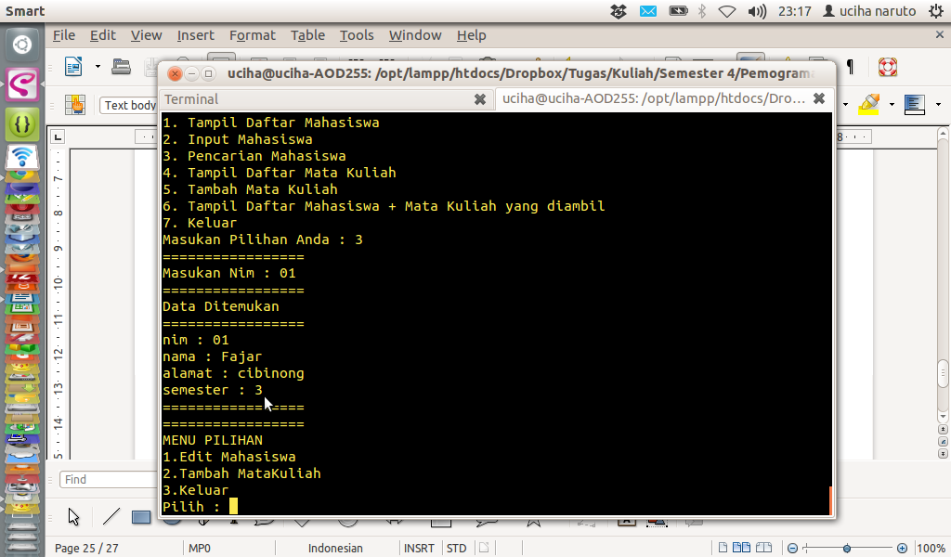
Edit Mahasiswa
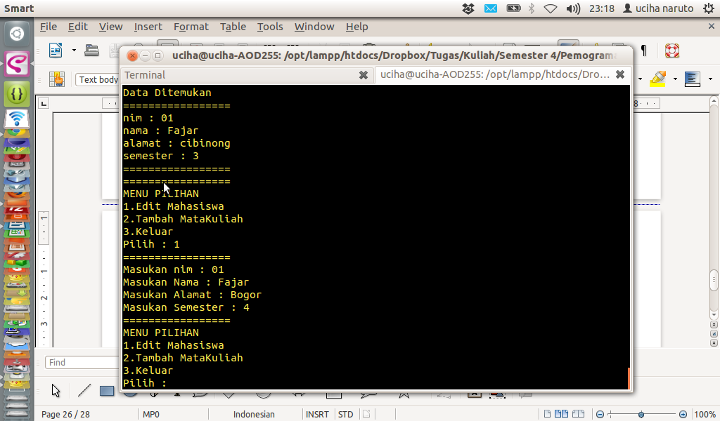
Tambah Mata Kuliah
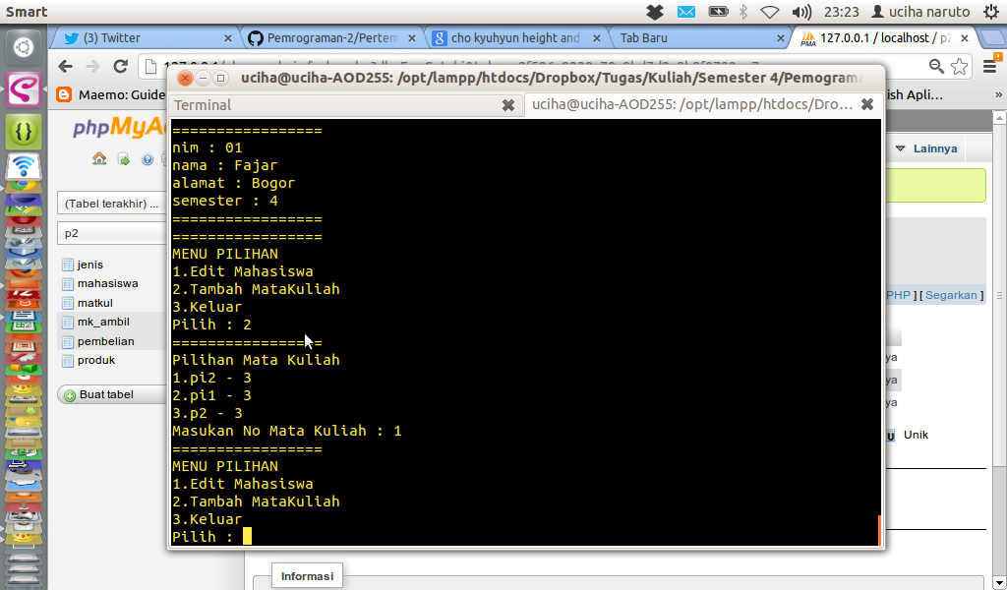

Tampil Daftar Mata Kuliah
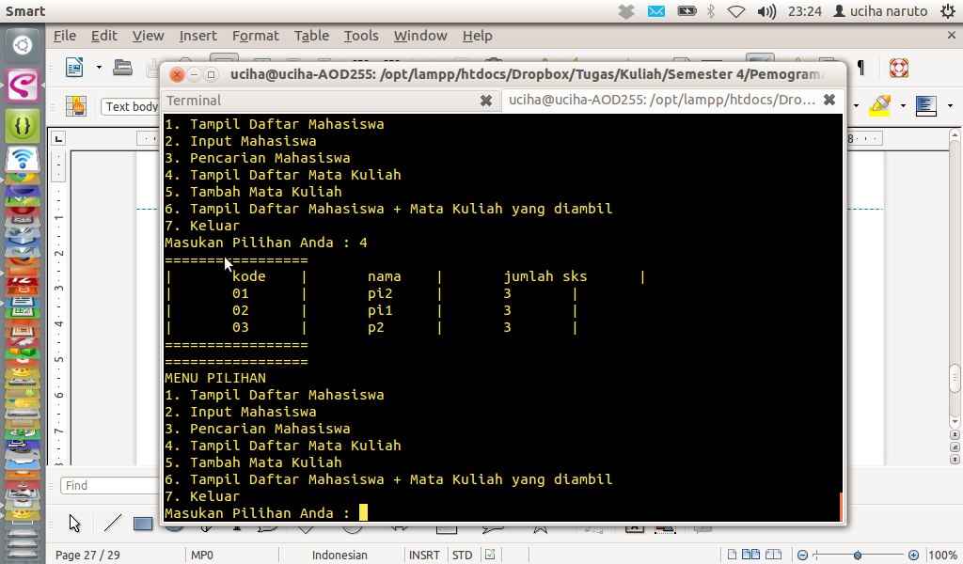
Tambah Mata Kuliah
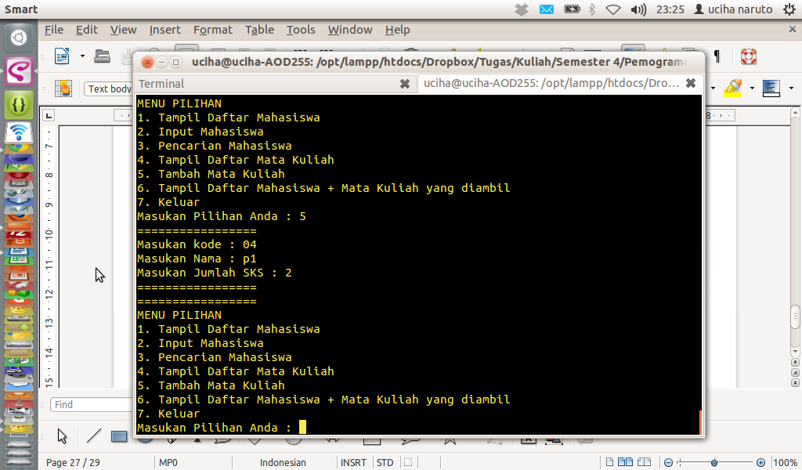
Tampil Daftar Mata Kuliah (Setelah Input)
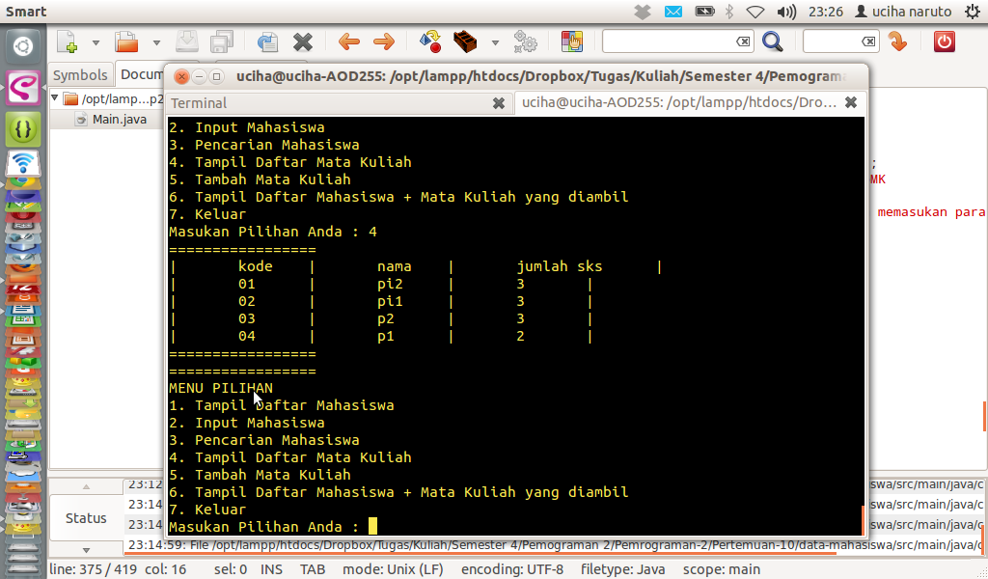
Tampil Daftar Mahasiswa + Mata Kuliah yang diambil
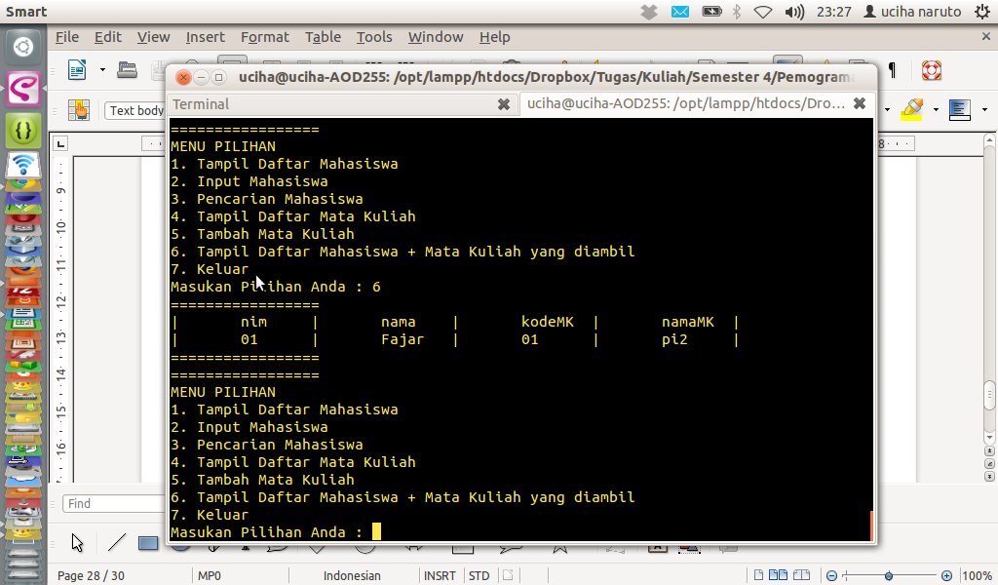
Keluar
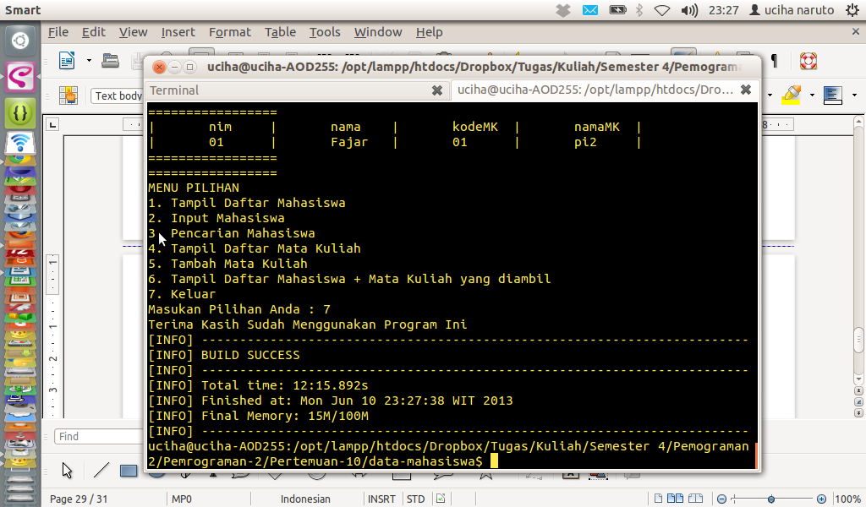

Kesimpulan
Dengan diajarkannya mata kuliah Pemograman 2 saya semakin mengerti tetang membuat program yang baik.
Dan kedepannya semoga dengan bekal ilmu yang telah diajarkan di Mata Kuliah Pemograman 2 Ini bisa diterapkan dalam kehidupan sehari hari agar dapat bermanfaat bagi semua orang.

Daftar Pustaka
Referensi
Study Mata Kuliah Pemograman 2
Modul Praktikum Pemograman 2
http://id.wikipedia.org/wiki/Java
http://www.google.com

